北京鸿盛昌商贸有限公司
“4·6”一般生产安全事故
责任追究和整改措施落实情况
评估报告

北京中矿基业安全防范技术有限公司
二〇二二年八月

前 言
2021年4月6日7时许，在昌平区百善镇钟家营村西华诚安达（北京）环保科技有限公司院内，货车司机驾驶货车在卸料平台准备卸料时，发生一起坊塌事故，造成一人死亡。
事故发生后，依据相关法律法规的规定，成立了由区安全监管局、昌平公安分局、区城市管理委、区交通局、区人保局、区总工会等部门组成事故联合调查组，并邀请区监察委，对此事故进行了全面调查。
依据《国务院安委会办公室关于印发生产安全事故防范和整改措施落实情况评估办法的通知》（安委办〔2021〕4号）、《北京市生产安全事故责任追究和整改措施落实情况评估办法》（京安发﹝2016﹞1号）、《北京市昌平区生产安全事故责任追究和整改措施落实情况评估办法》（昌安发﹝2016﹞1号）以及相关文件、标准要求，2022年5月，北京市昌平区应急管理局就北京鸿盛昌商贸有限公司“4·6”一般生产安全事故成立了事故责任追究和整改措施落实情况评估组(以下简称：评估组)，并选定了有关专家及中介机构采取实地检查的方式，对事故发生单位整改措施落实情况进行了现场检查和评估。
受北京市昌平区应急管理局委托，北京中矿基业安全防范技术有限公司针对事故企业现场检查评估情况，汇总整理了专家现场意见及我公司对事故发生单位安全现状评估意见，最终编制完成了《北京鸿盛昌商贸有限公司“4·6”一般生产安全事故责任追究和整改措施落实情况评估报告》。
本评估报告在编制过程中，得到了区应急管理局有关领导、相关专家的大力支持和帮助，在此表示衷心的感谢。
北京中矿基业安全防范技术有限公司
二零二二年八月
目 录
1编制说明 1
1.1评估的目的及意义 1
1.2评估的对象及范围 1
1.3评估的工作程序和方法 2
1.4评估工作组织和开展情况 3
1.5评估工作依据 4
2事故责任单位及人员责任追究落实情况 8
2.1事故责任单位责任追究落实情况 8
2.2事故责任人员责任追究落实情况 9
3事故责任单位整改措施落实情况 10
3.1事故调查报告中建议情况 10
3.2事故责任人员责任追究落实情况 10
4评估建议 12
4.1评估总体建议 12
4.2专家现场建议 12
5评估结论 13
6附件 14
附件1：事故调查报告 14
附件2：行政处罚告知书 28
附件3：罚款缴费证明 29
附件4：公司内部处罚及处分记录 30
附件5：安全生产责任制 31
附件6：教育培训记录 47
附件7：安全生产规章制度 52
附件8：安全生产操作规程 62
附件9：风险辨识清单 63
附件10：日常安全检查记录表 64
附件11：整改措施落实情况文件 65
附件12：防范事故再次发生措施文件 67
附件13：死亡证明 69

1编制说明

1.1评估的目的及意义
为切实加强安全生产工作，深入贯彻落实《国务院办公厅关于加强安全生产监管执法的通知》（国办发〔2015〕20号）、《北京市生产安全事故责任追究和整改措施落实情况评估办法》（京安发﹝2016﹞1号）、中共北京市昌平区委北京市昌平区人民政府印发《昌平区关于进一步推进安全生产领域改革发展的实施方案》的通知（京昌发﹝2018﹞7号）以及《北京市昌平区生产安全事故责任追究和整改措施落实情况评估办法》（以下简称“《评估办法》”）等文件精神，特开展此项工作。
通过开展生产安全事故责任追究和整改措施落实情况评估工作，以实现：有效督促事故发生单位生产安全事故整改措施和处理意见的落实，督促其深刻汲取事故教训；进一步强化事故发生单位安全生产主体责任，督促其对安全生产违法行为进行整改、对事故隐患进行排查和治理；进一步全面排查事故发生单位存在的安全风险和事故隐患，摸清事故发生单位的安全生产现状；进一步完善事故调查处理机制，提高企业的安全生产管理水平和有关部门的安全生产监管能力。

1.2评估的对象及范围
本次事故责任追究和整改措施落实情况评估的对象：北京鸿盛昌商贸有限公司 “4·6”一般生产安全事故责任单位及相关人员。
本次评估的范围：政府相关部门针对《华诚安达（北京）环保科技有限公司“4·6”一般生产安全事故调查报告》中所提出的对北京鸿盛昌商贸有限公司及相关人员行政处罚处理落实情况，以及事故责任单位对所提出的整改措施的落实情况等。

1.3评估的工作程序和方法

1.3.1工作程序
本次北京鸿盛昌商贸有限公司“4·6”一般生产安全事故责任追究和整改措施落实评估程序主要包括：现场评估调查准备（前期准备）、现场评估调查实施（包括：首次会、调查评估）、评估调查总结论证、编制评估报告。
详细流程如图1.1所示。
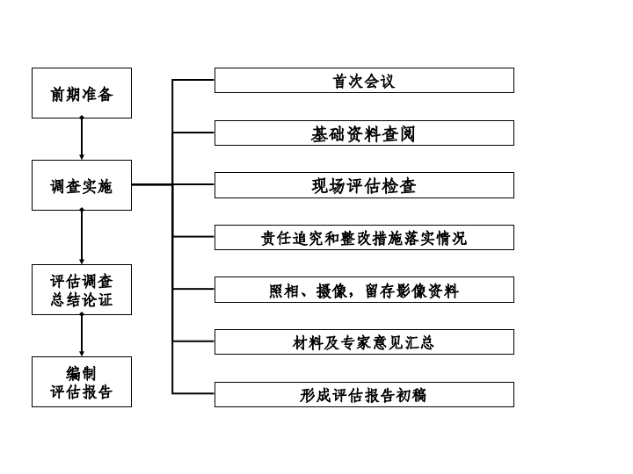
图1.1 评估程序框图

1.3.1方式方法
本次评估，评估组主要通过以下方式方法开展工作：
（1）通过深入事故发生单位生产现场，采取现场踏勘排查、调阅资料、听取汇报和询问等方式进行；
（2）评估组人员通过听取事故发生单位事故发生后安全生产管理工作情况的汇报，并向事故相关人员询问了解、核查事故发生后整改措施落实情况；
（3）现场检查以随机抽查为主，充分利用拍照、录像等多种方式，真实反映事故发生单位的安全生产工作情况；
（4）评估人员做好全程记录，必要时制作现场检查记录，记录内容包括时间、地点、检查内容、事故隐患或存在的问题等，并由现场人员签字确认。

1.4评估工作组织和开展情况

1.4.1评估工作组织
在本次评估过程中，北京中矿基业安全防范技术有限公司技术人员组成综合评估组，对北京鸿盛昌商贸有限公司“4·6”一般生产安全事故责任追究和整改措施落实情况进行了全面评估。

1.4.2评估工作开展
评估组严格执行《北京市昌平区生产安全事故责任追究及整改措施落实情况评估办法》的有关规定，认真研读了《华诚安达（北京）环保科技有限公司“4·6”一般生产安全事故调查报告》，2022年5月，评估组采取听取汇报、调阅事故原始档案、现场核查及询问等方法，深入事故发生单位现场开展评估工作。听取了事故责任单位的事故整改情况报告，对北京鸿盛昌商贸有限公司“4·6”一般生产安全事故相关责任单位和责任人员的责任追究落实情况进行了逐一梳理和核实，同时对事故单位整改措施落实情况开展了现场评估检查，对评估过程中发现的问题，当即与事故相关单位进行了沟通，要求企业立即组织整改。
评估组召开全体成员会议，经充分讨论，形成评估意见。最终北京中矿基业安全防范技术有限公司汇总评估组对事故责任单位、事故责任人员责任追究落实情况、事故发生单位整改措施落实情况等编写完成《北京鸿盛昌商贸有限公司“4·6”一般生产安全事故责任追究和整改措施落实情况评估报告》。

1.5评估工作依据
北京鸿盛昌商贸有限公司“4·6”一般生产安全事故责任追究和整改措施落实情况评估工作，主要依据《华诚安达（北京）环保科技有限公司“4·6”一般生产安全事故调查报告》及相关的国家法律法规及标准。

1.5.1法律法规
《中华人民共和国安全生产法》主席令第88号
《中华人民共和国消防法》主席令第29号
《中华人民共和国特种设备安全法》主席令第4号
《生产安全事故报告和调查处理条例》国务院令第493号
《特种设备安全监察条例》国务院令第549号
《国务院关于进一步加强企业安全生产工作的通知》国发〔2010〕23号
《生产安全事故应急预案管理办法》应急管理部令第2号
《国务院安委会办公室关于印发生产安全事故防范和整改措施落实情况评估办法的通知》（安委办〔2021〕4号）
《北京市生产安全事故责任追究和整改措施落实情况评估办法》（京安发﹝2016﹞1 号）
《北京市昌平区生产安全事故责任追究和整改措施落实情况评估办法》
《生产经营单位安全培训规定》安监总局令第3号
《安全生产事故隐患排查治理暂行规定》安监总局令第16号
《特种作业人员安全技术培训考核管理规定》安监总局令第30号
《安全生产培训管理办法》安监总局令第44号
《工贸企业有限空间作业安全管理与监督暂行规定》安监总局令第59号
《北京市安全生产条例》北京市第十三届人大常委会公告第16号
《北京市消防条例》北京市第十三届人大常委会公告第17号
《北京市生产安全事故隐患排查治理办法》政府令〔2016〕266号
《北京市生产经营单位安全生产主体责任规定》政府令〔2019〕285号

1.5.2标准规范
《建筑设计防火规范（2018年版）》GB50016-2014
《建筑灭火器配置设计规范》GB50140-2005
《供配电系统设计规范》GB50052-2009
《低压配电设计规范》GB50054-2011
《通用用电设计配电设计规范》GB50055-2011
《交流电气装置的接地设计规范》GB/T50065-2011
《用电安全导则》GB/T13869-2017
《生产过程危险和有害因素分类与代码》GB/T13861-2009
《企业职工伤亡事故分类》GB6441-1986
《生产过程安全卫生要求总则》GB/T12801-2008
《生产设备安全卫生设计总则》GB5083-1999
《工业企业设计卫生标准》GBZ1-2010
《个体防护装备选用规范》GB11651-2008
《防止静电事故通用导则》GB12158-2006
《安全色》GB2893-2008
《安全标志及其使用导则》GB2894-2008
《消防安全标志第1部分：标志》GB13495.1-2015
《生产经营单位生产安全事故应急预案编制导则》GB/T29639-2020
《生产安全事故应急演练基本规范》AQ/T9007-2019
其他相关法律法规标准

1.5.3其他资料
北京鸿盛昌商贸有限公司生产安全事故调查报告
北京鸿盛昌商贸有限公司相关人员处分证明
北京鸿盛昌商贸有限公司组织结构图
北京鸿盛昌商贸有限公司安全生产责任制、安全规章制度、安全操作规程、应急预案等安全管理文件
北京鸿盛昌商贸有限公司安全教育培训档案、生产设备档案、隐患排查治理档案等记录文件
北京鸿盛昌商贸有限公司其他相关资料

2事故责任单位及人员责任追究落实情况
北京鸿盛昌商贸有限公司“4·6”一般生产安全事故发生后，事故联合调查组对事故进行了全面调查，并出具了《华诚安达（北京）环保科技有限公司“4·6”一般生产安全事故调查报告》（见附件1）。各部门按照上述文件的要求，对事故责任单位和责任人员落实了责任追究措施。
昌平区应急管理局已落实事故调查报告提出的行政处罚处理建议，事故责任单位已落实对事故责任人员相关处罚，详细评估过程如下。

2.1事故责任单位责任追究落实情况

2.1.1事故调查报告中建议情况
鸿盛昌公司，将砂石料运输工程发包给不具备安全生产条件且没有相应资质的任洪卫个人，其行为违反了《中华人民共和国安全生产法》第四十六条第一款的规定，对此次事故负有管理责任。依据《中华人民共和国安全生产法》第一百零九条第（一）项的规定，结合《北京市安全生产行政处罚自由裁量基准》（三十五），建议区应急局给予鸿盛昌公司20万元以上35万元以下的行政处罚。

2.1.2事故调查报告建议落实情况
昌平区应急管理局对北京鸿盛昌商贸有限公司行政处罚依法立案，并依据《安全生产法》，给予其作出20万元以上35万元以下的行政处罚，行政处罚告知书（昌）安监（事故）告[2021]6-2号（见附件2）。
企业自述缴纳罚款2万元，未见到缴纳凭证。

2.2事故责任人员责任追究落实情况
鸿盛昌公司主要负责人刘杰，未督促、检查本公司的安全生产工作，未及时消除生产安全事故隐患，因涉嫌重大责任事故罪，已被公安昌平分局刑事拘留。

3事故责任单位整改措施落实情况
评估组根据现场核实检查，北京鸿盛昌商贸有限公司针对《华诚安达（北京）环保科技有限公司“4·6”一般生产安全事故调查报告》中提出的事故防范和整改措施建议，已基本整改落实完成。

3.1事故调查报告中建议情况
为防止类似事故再次发生，事故调查组结合调查的情况，针对事故中暴露的问题，提出如下建议措施：
鸿盛昌公司，深刻吸取本次事故的教训，落实企业主体责任，建立健全安全生产责任制，完善车辆运输相关制度体系，严禁将生产经营项目发包给不具备安全生产资质的个人，防止此类事故再发生。

3.2事故责任人员责任追究落实情况
根据企业提供相关资料查阅及现场沟通交流，对照评估标准，北京鸿盛昌商贸有限公司对评估项目落实基本到位，进行了事故教育及安全培训，并对事故严格执行“四不放过”原则，针对这起事故暴露出的问题，深刻吸取事故教训。
（1）落实各级安全生产责任制
北京鸿盛昌商贸有限公司建立健全了安全生产管理机构、主要负责人、安全生产管理人员、各岗位从业人员的安全生产职责。责任制见附件5。
（2）员工教育培训
北京鸿盛昌商贸有限公司加强了对员工的管理，定期组织员工进行安全教育培训，加强了对作业的管理要求，教育培训记录见附件6。
（3）安全生产责任制、管理制度及操作规程
北京鸿盛昌商贸有限公司对安全生产责任制、安全生产规章制度及安全操作规程进行了修订，并严格落实。安全生产规章制度见附件7、安全生产操作规程见附件8。
（4）安全风险分级管控和隐患排查治理双重预防工作机制
北京鸿盛昌商贸有限公司对企业存在的风险进行了辨识，建立了日常的安全检查表，并严格落实。风险辨识清单见附件9，日常安全检查记录表见附件10。

4评估建议
北京鸿盛昌商贸有限公司对事故调查报告里提出的事故防范和整改措施建议基本落实到位，对其相关责任人员进行了处分，责任追究落实到位。评估组认为北京鸿盛昌商贸有限公司“4·6”一般生产安全事故责任追究和整改措施落实情况基本符合《中华人民共和国安全生产法》（国家主席令第88号）、《生产安全事故报告和调查处理条例》（国务院令第493号）、《北京市生产安全事故报告和调查处理办法》（北京市政府令217号）等要求。

4.1评估总体建议
结合《华诚安达（北京）环保科技有限公司“4·6”一般生产安全事故调查报告》，对北京鸿盛昌商贸有限公司的事故防范和整改建议措施现场评估情况，经过对现场基础资料的查阅、相关人员的询问调查，对评估表逐条、逐项进行评估，最终确认北京鸿盛昌商贸有限公司在现场评估过程中，对事故调查报告里要求整改项基本落实到位，对该公司应处理的人员处罚已经基本落实。

4.2专家现场建议
此次评估仅对事故报告中提及的现场整改措施落实情况进行评估。经过现场检查评估组认为：北京鸿盛昌商贸有限公司对事故调查报告里要求的现场整改项基本落实，未开展日常安全检查。

5评估结论
此次评估仅对事故报告中提及的处理建议和整改措施落实情况进行评估。经过前期评估组调研走访、现场评估检查及后期评估组与专家进行研讨，评估组认为：
事故发生后，昌平区应急管理局等依法对相关责任单位及人员进行了责任追究，北京鸿盛昌商贸有限公司按照事故调查报告的要求对相关责任人员进行了党政纪处分，责任追究基本落实到位。
北京鸿盛昌商贸有限公司在现场评估过程中，对事故调查报告里要求整改项基本落实，评估组认为北京鸿盛昌商贸有限公司一般生产安全事故责任追究和整改措施落实基本符合《中华人民共和国安全生产法》（国家主席令第88号）、《生产安全事故报告和调查处理条例》（国务院令第493号）、《国务院安委会办公室关于印发生产安全事故防范和整改措施落实情况评估办法的通知》（安委办〔2021〕4号）、《北京市生产安全事故报告和调查处理办法》（北京市政府令217号）、《北京市生产安全事故隐患排查治理办法》（北京市人民政府令第266号）的要求。

6附件

附件1：事故调查报告
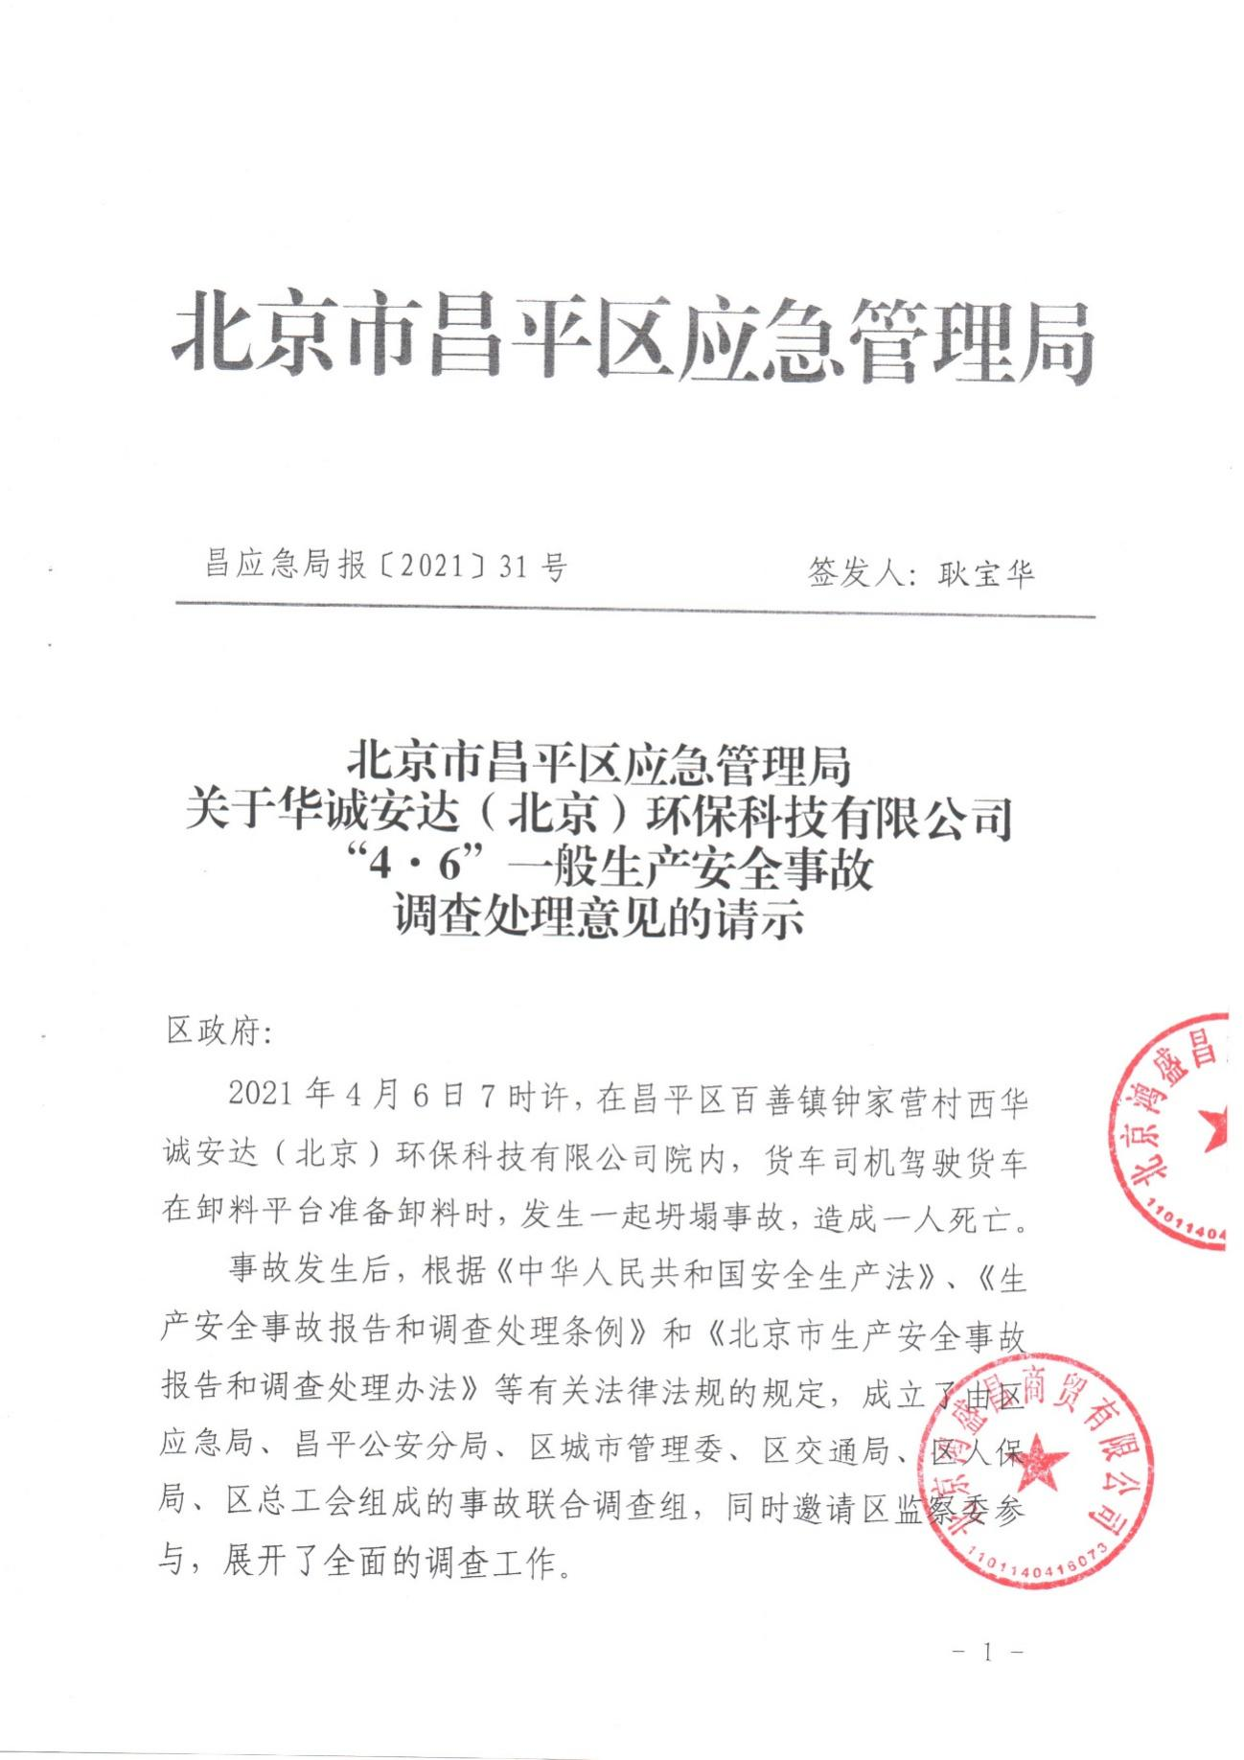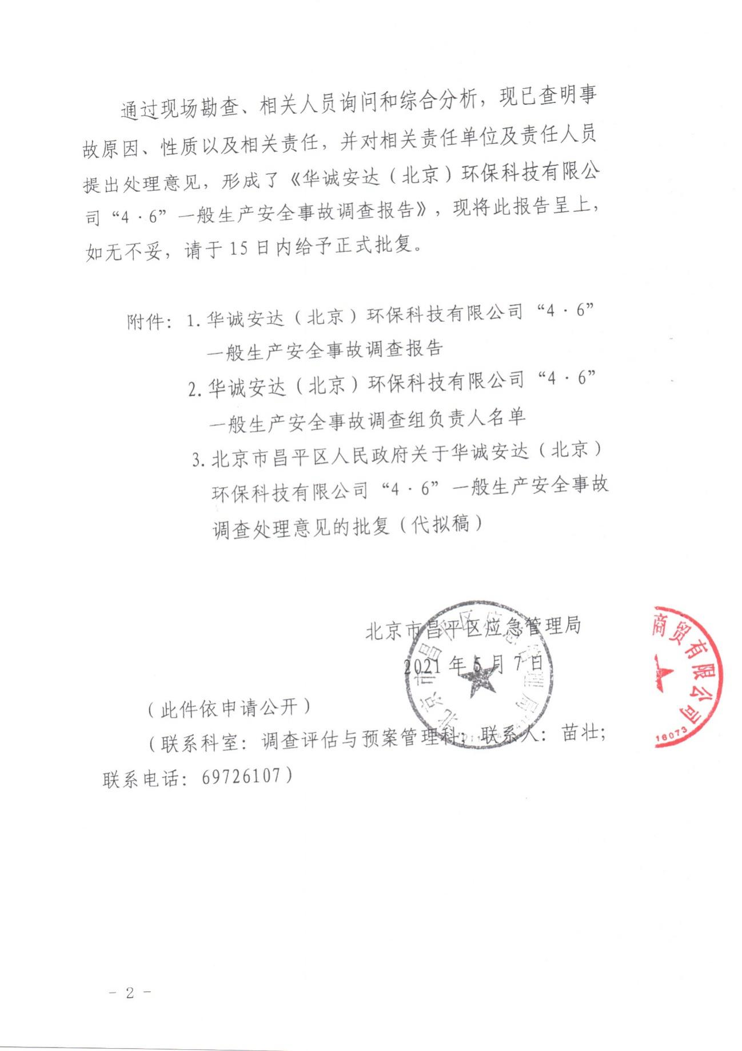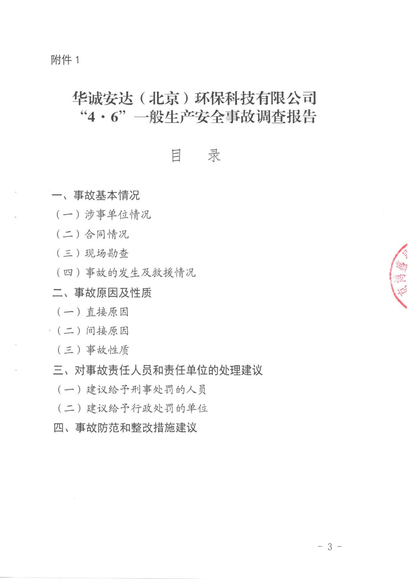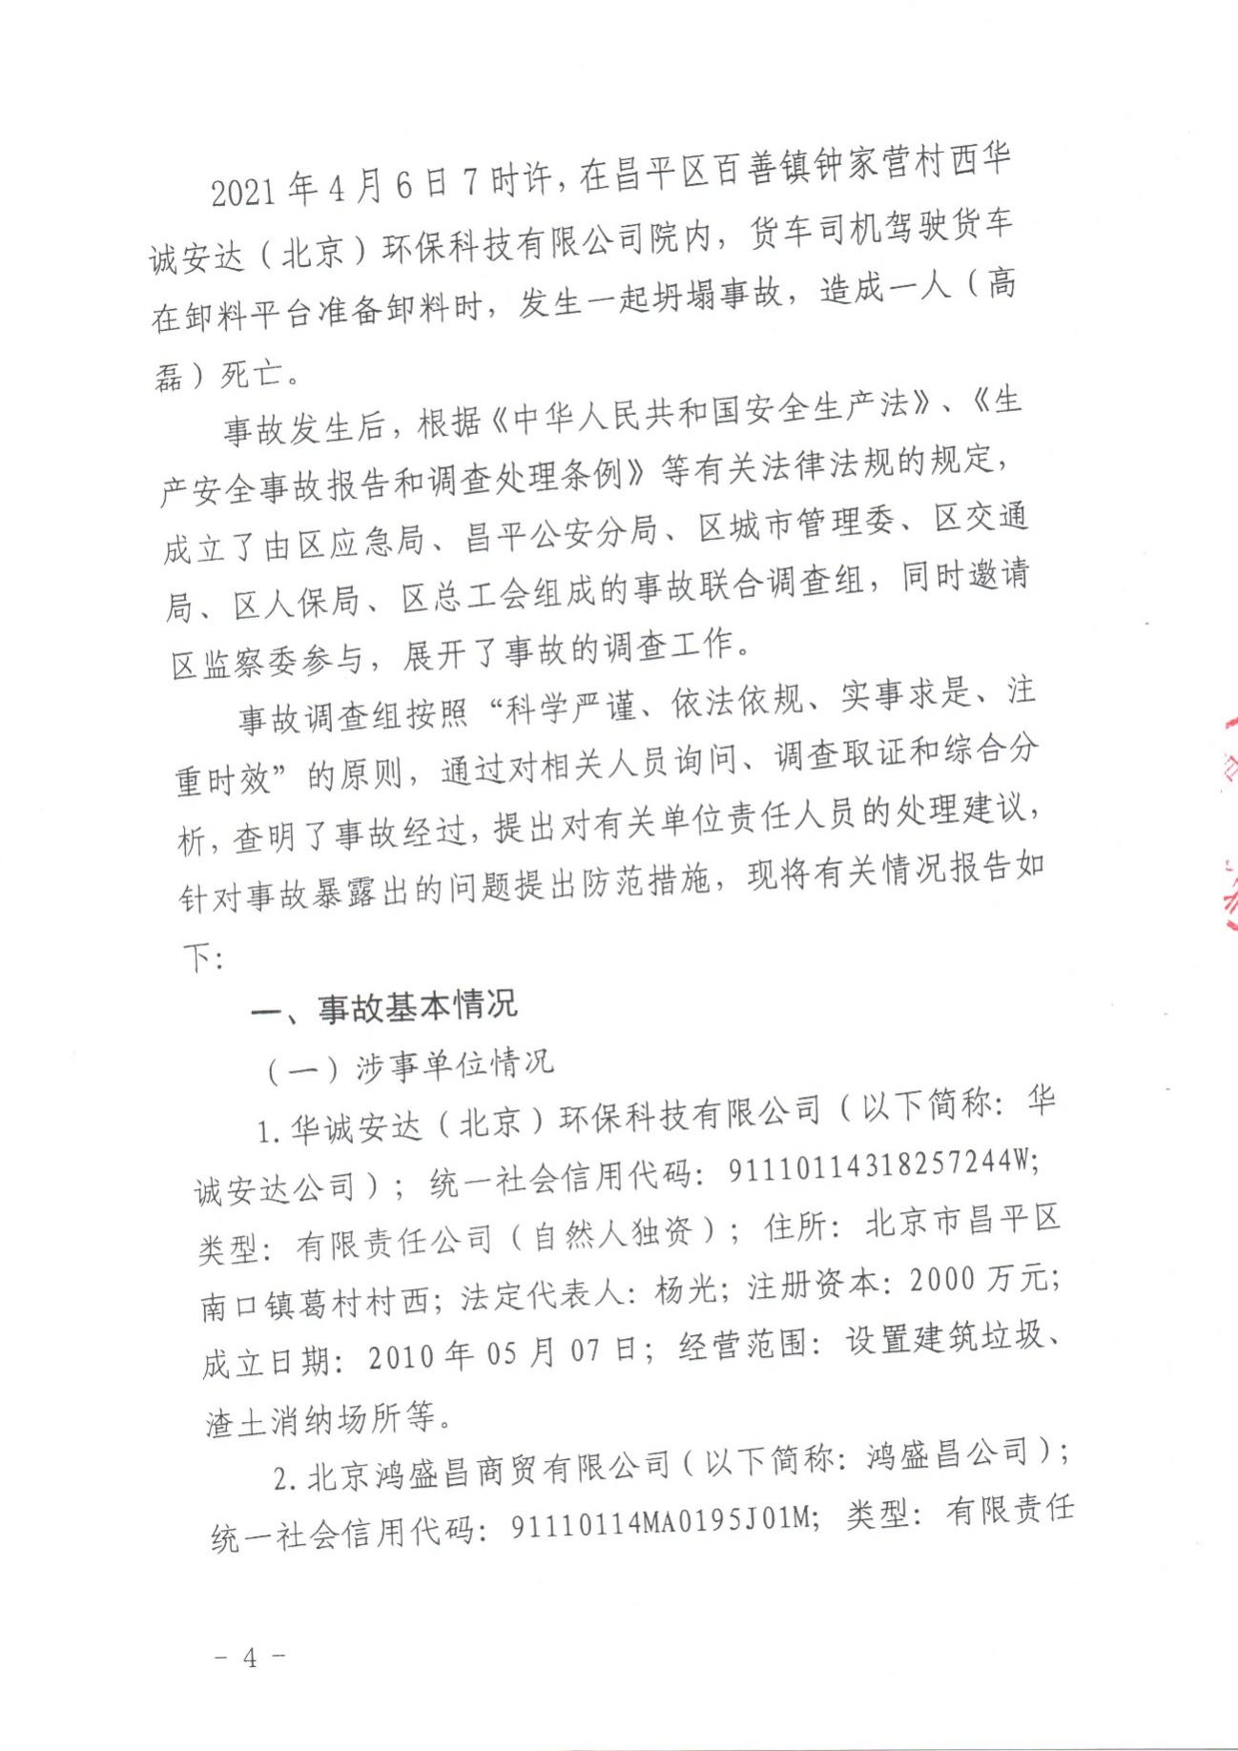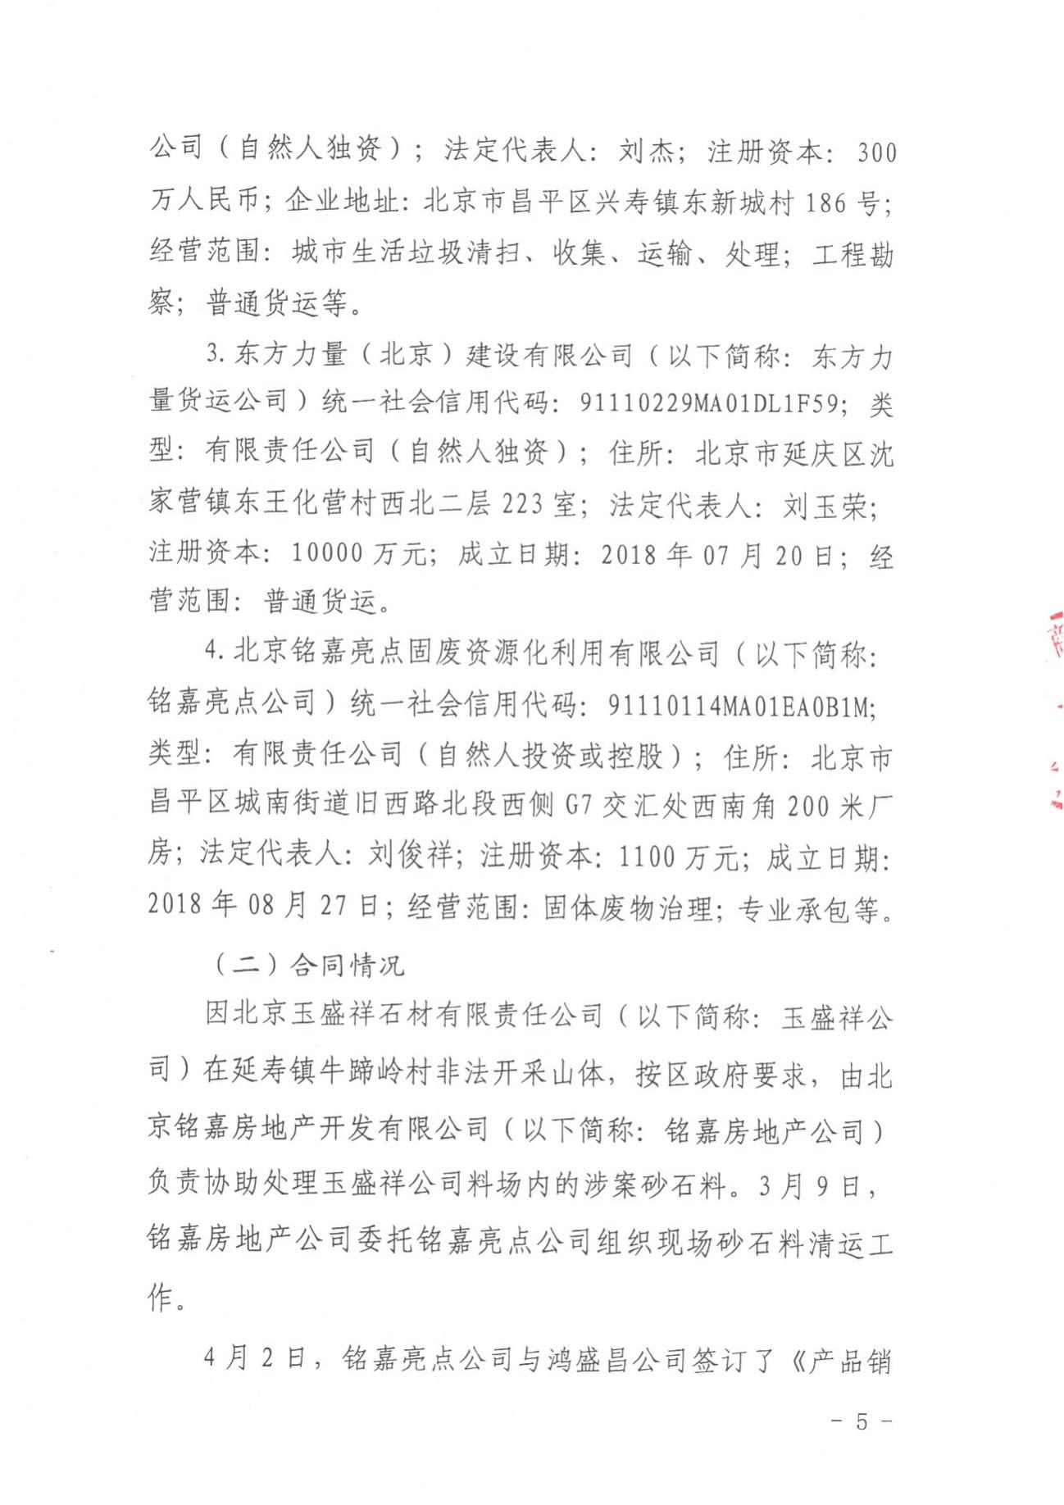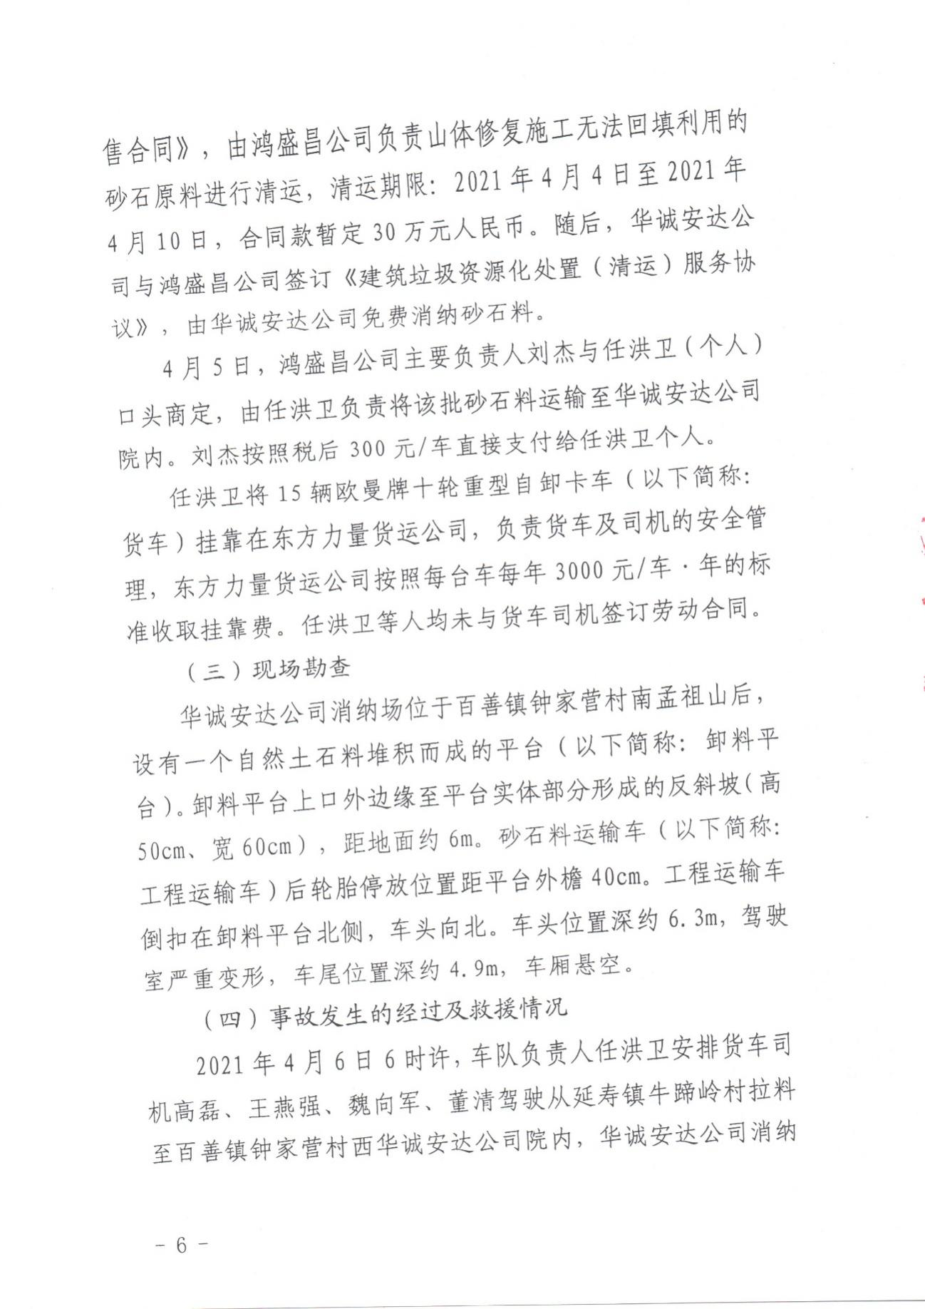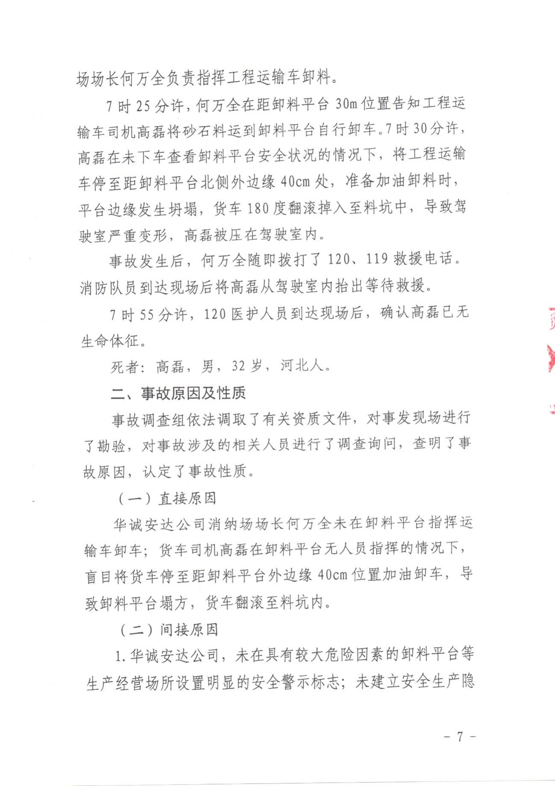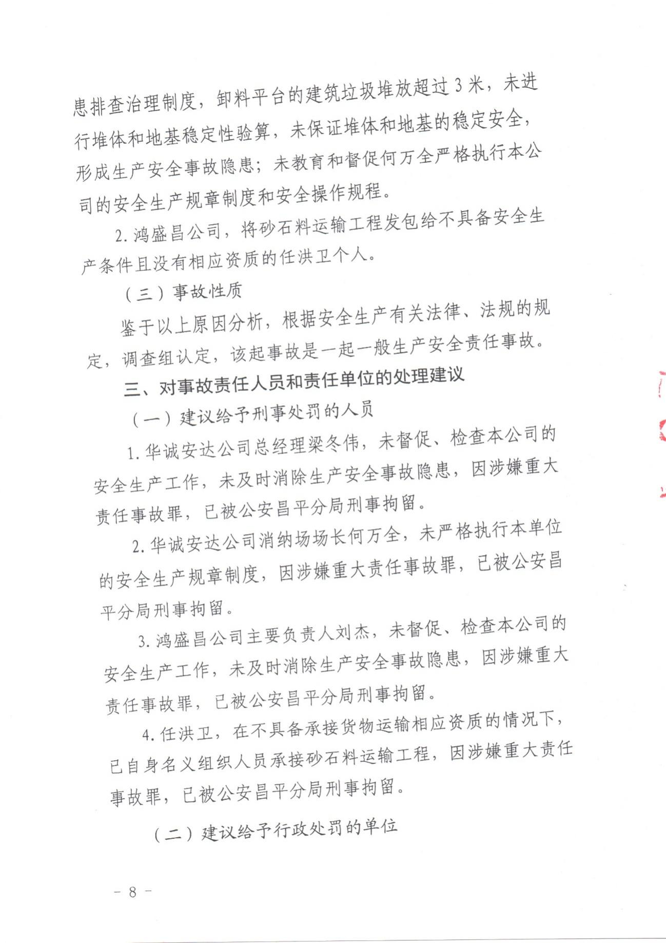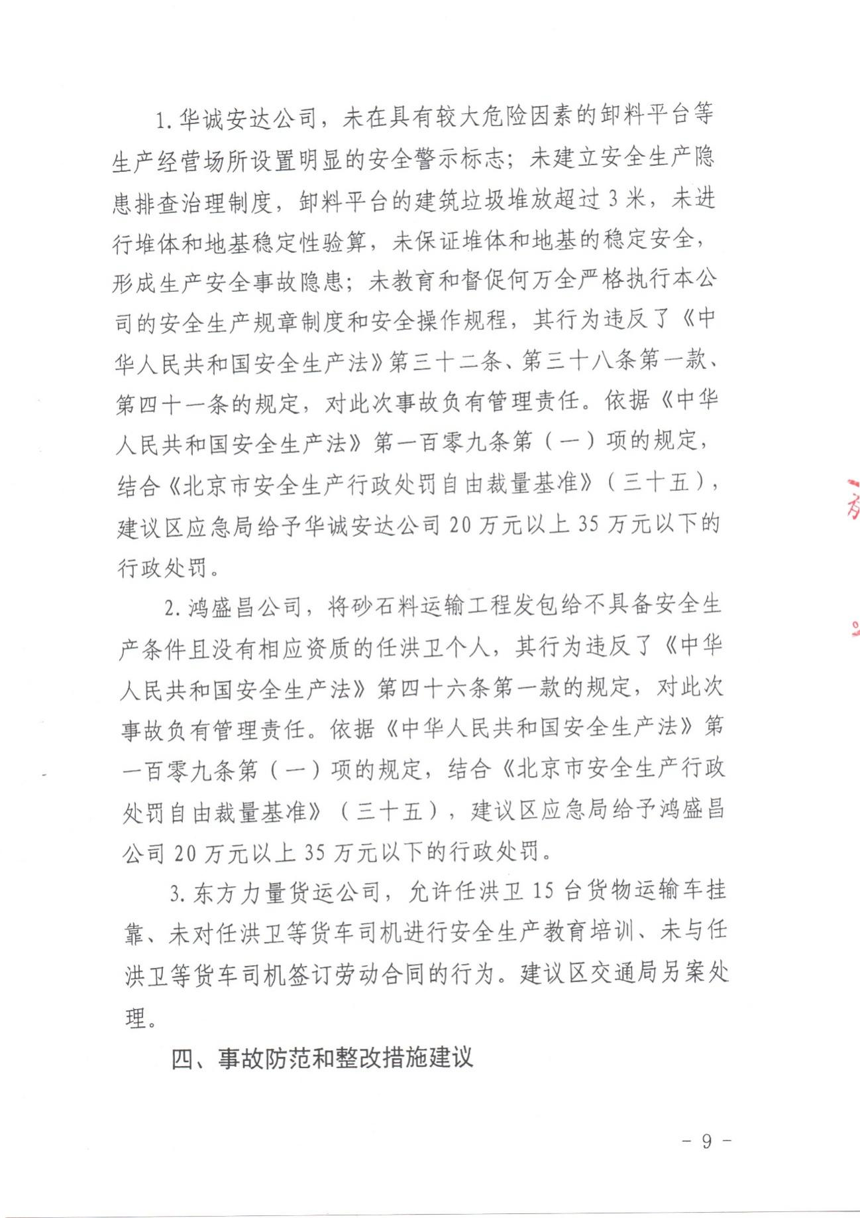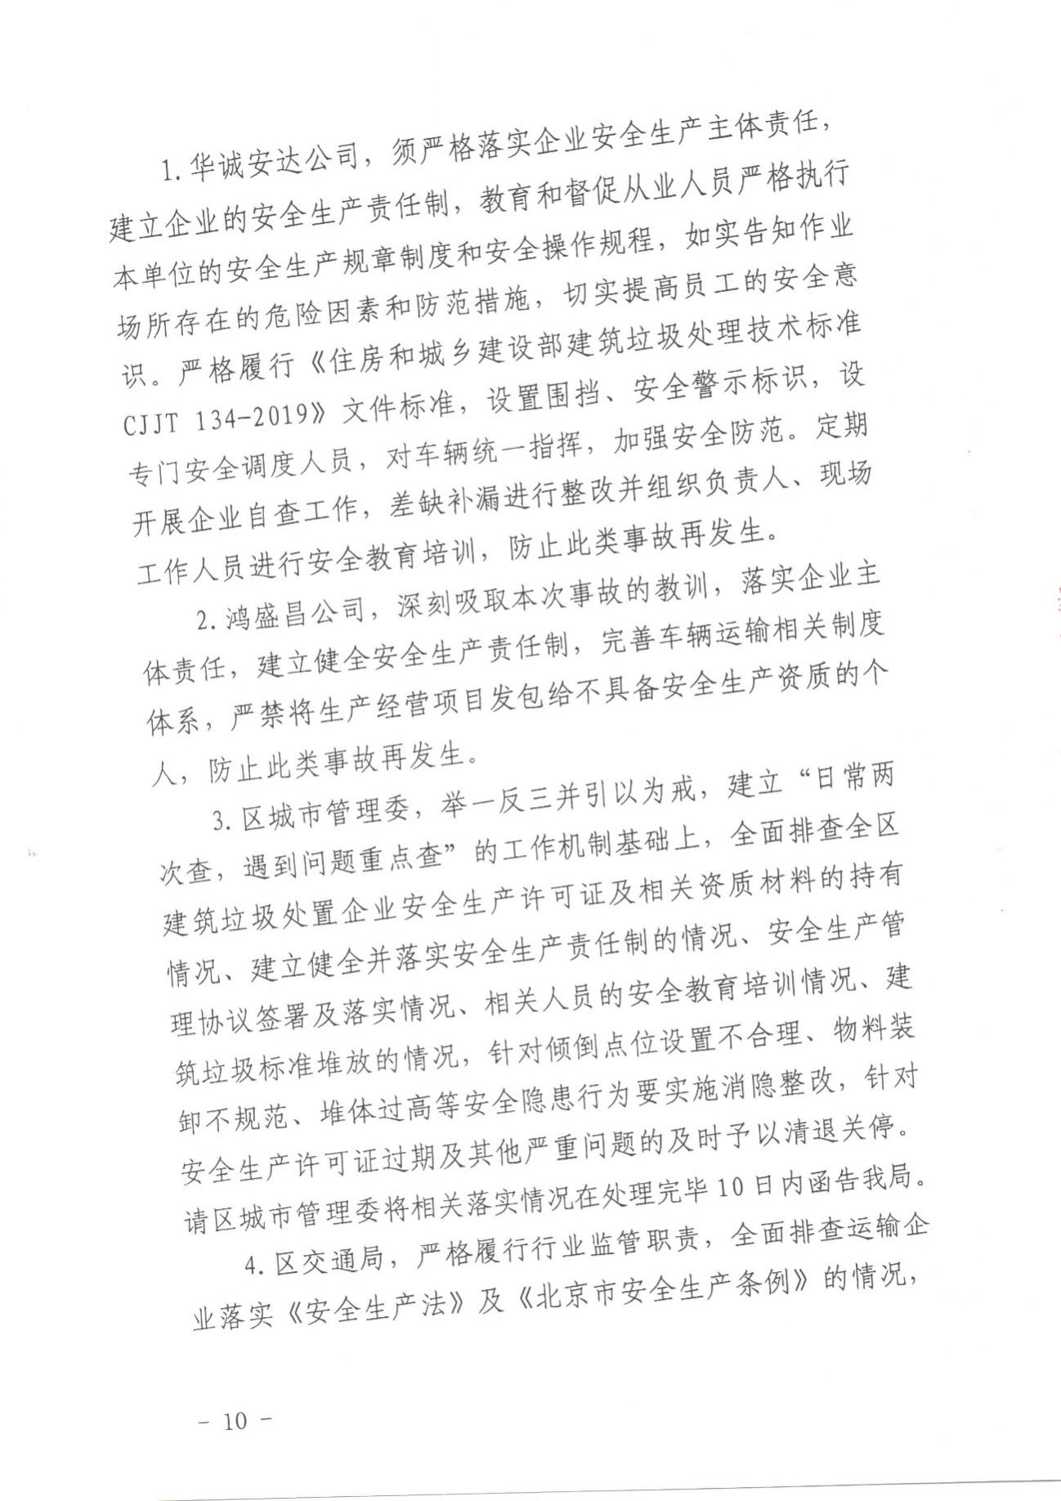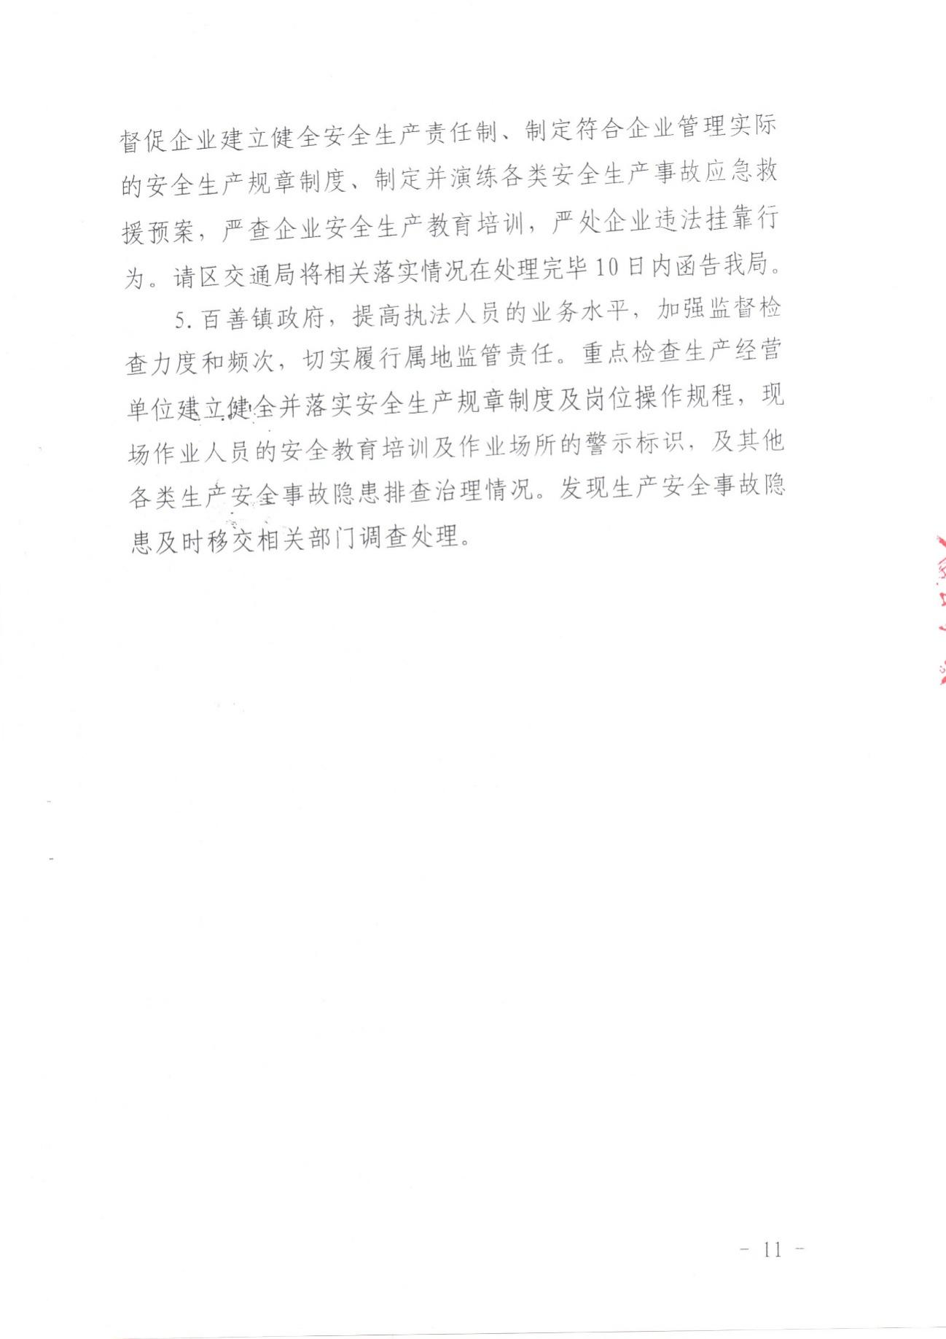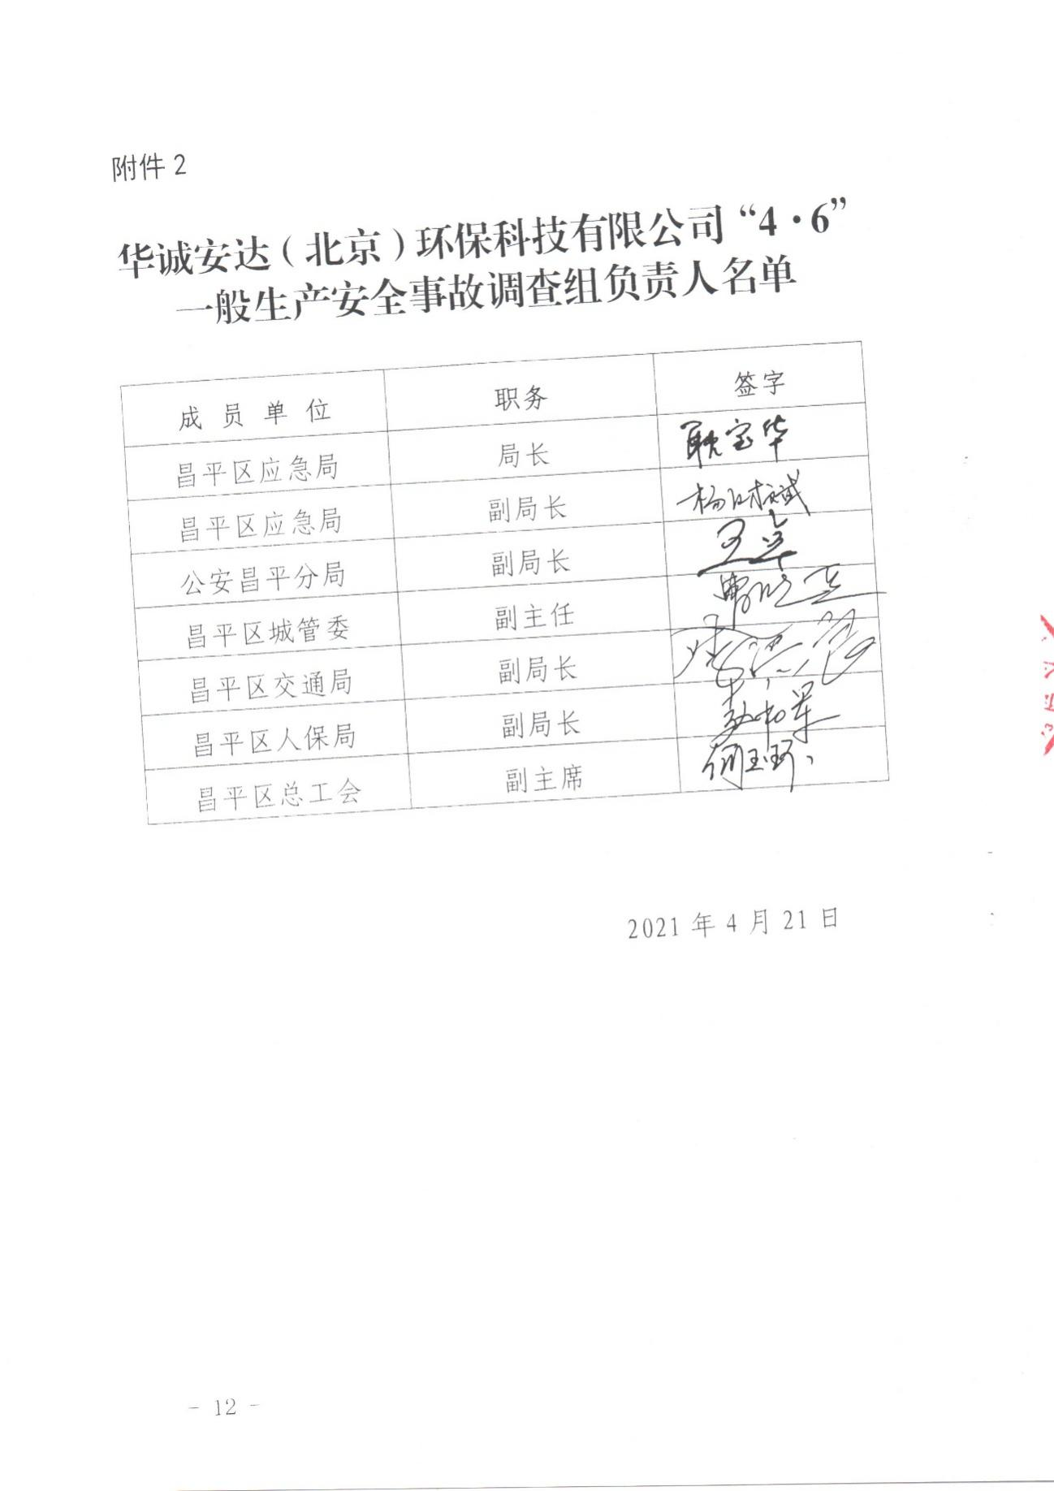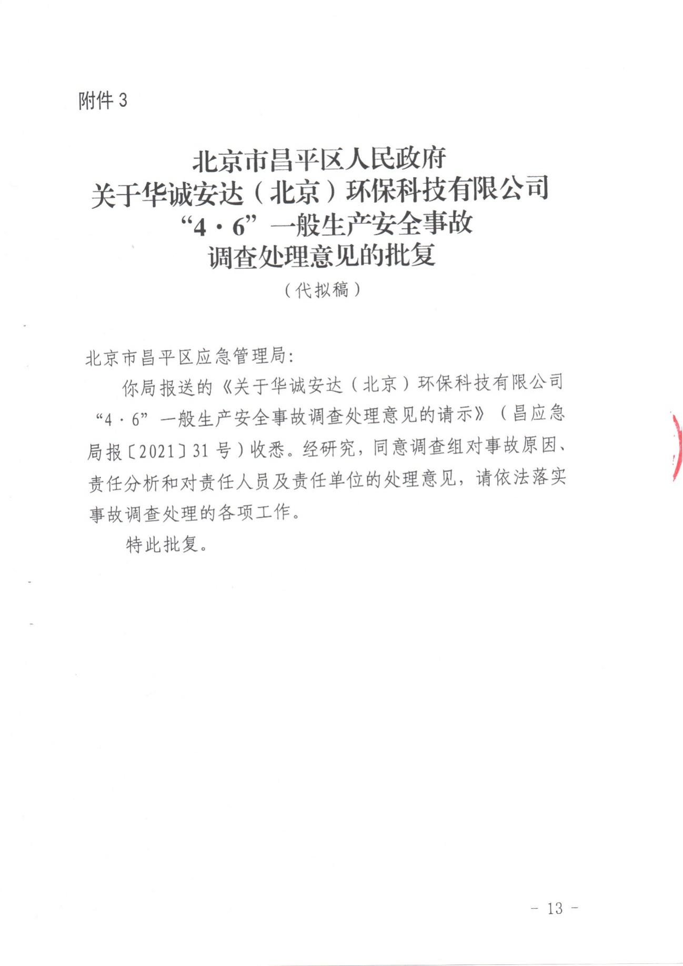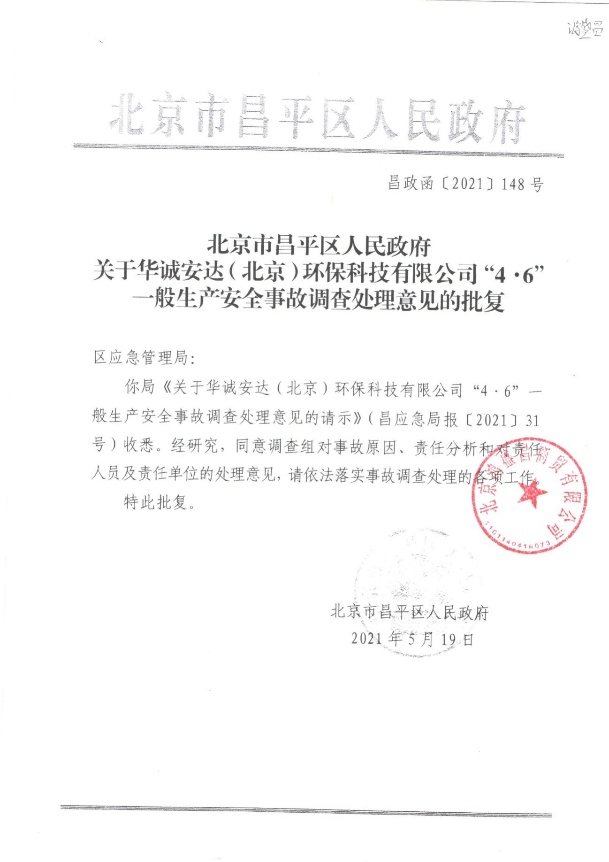

附件2：行政处罚告知书
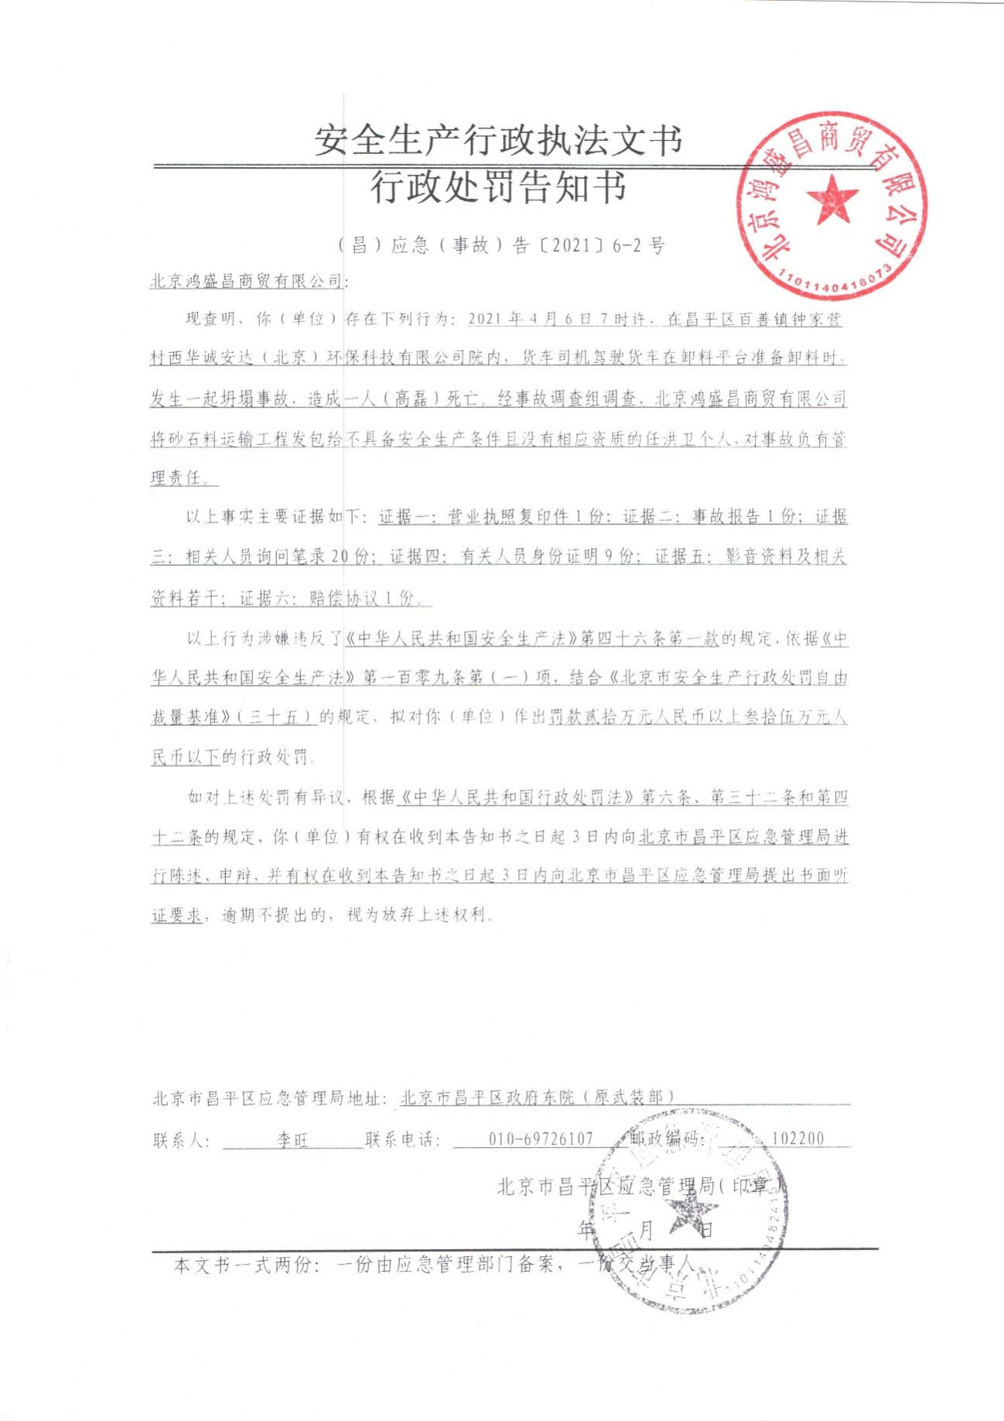

附件3：公司内部处罚及处分记录
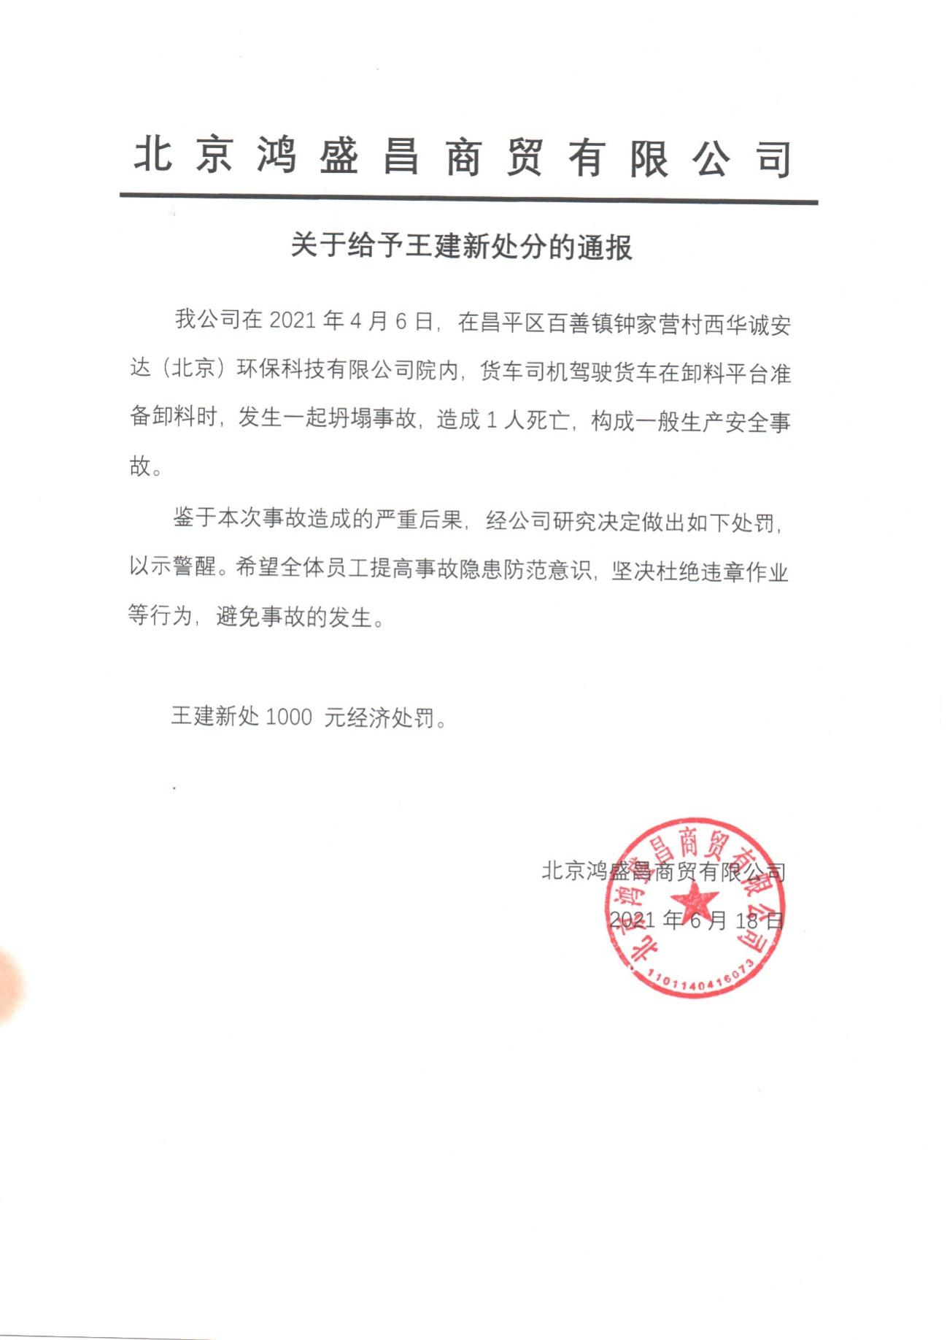

附件4：安全生产责任制
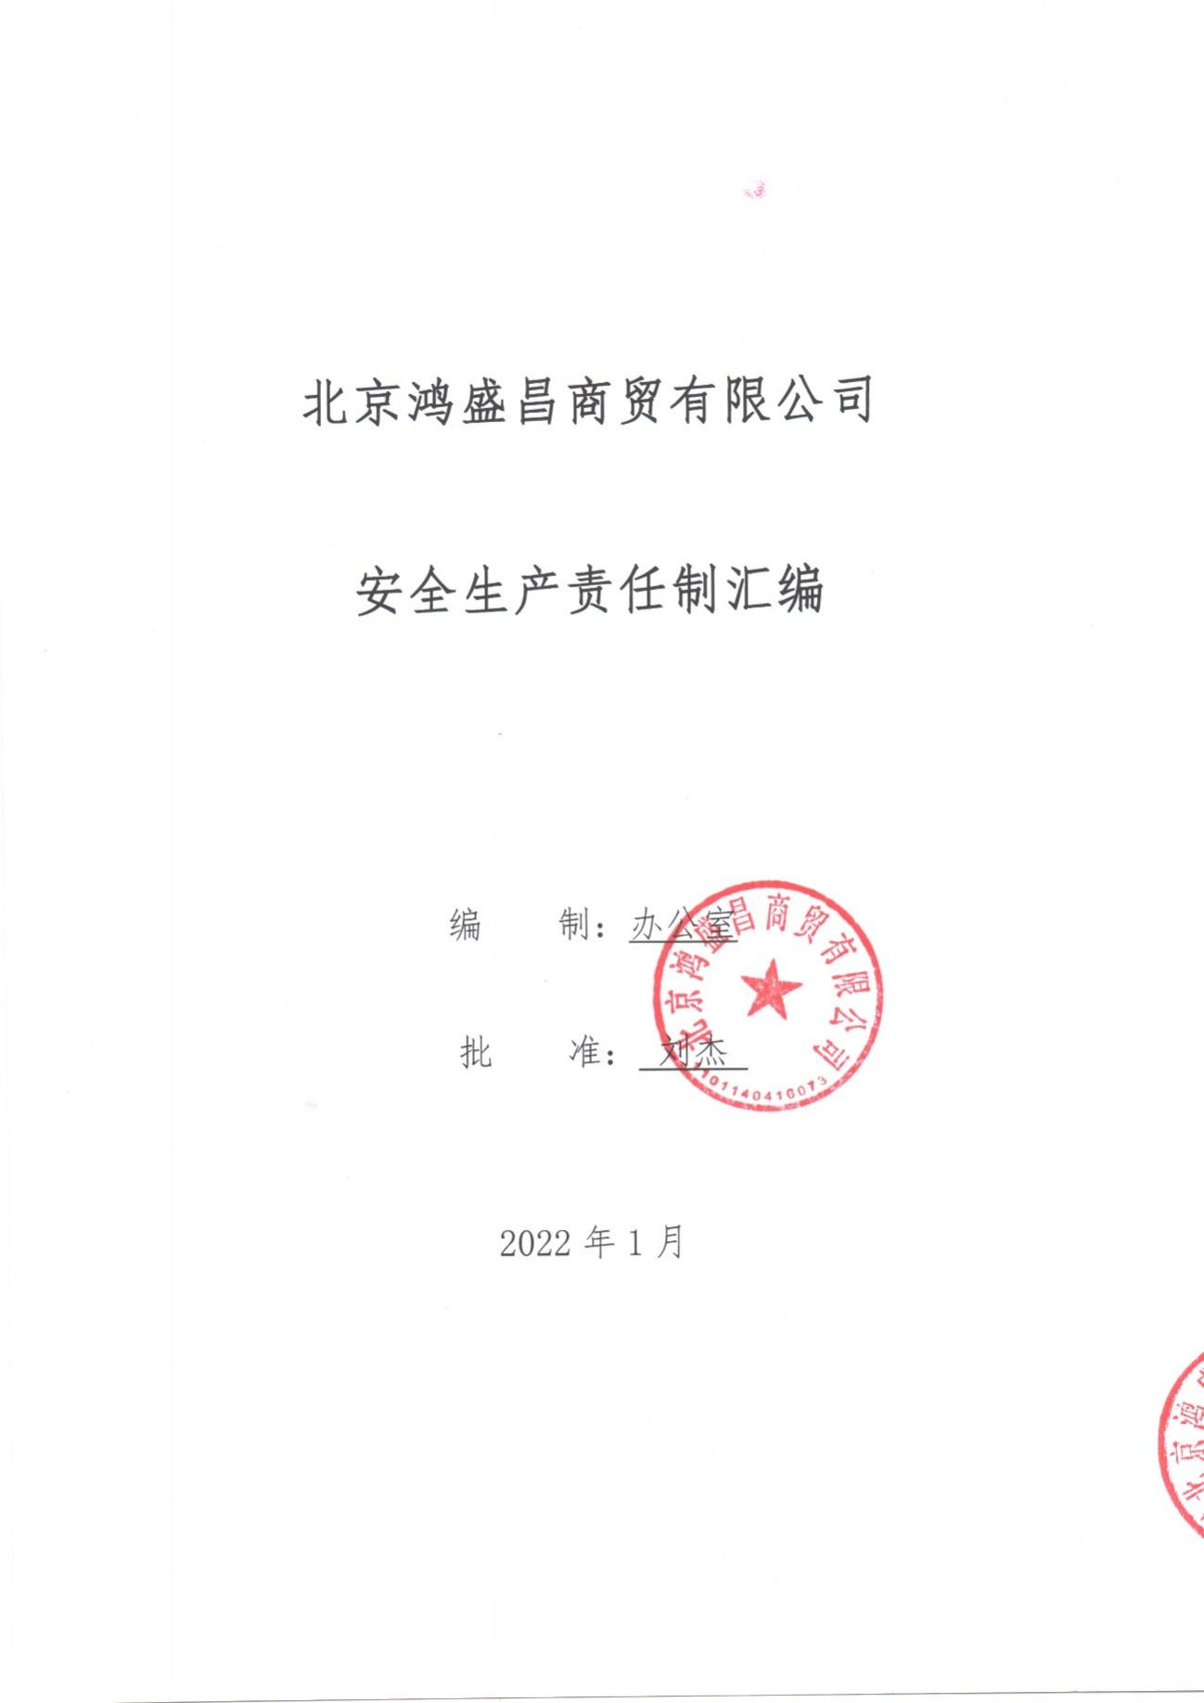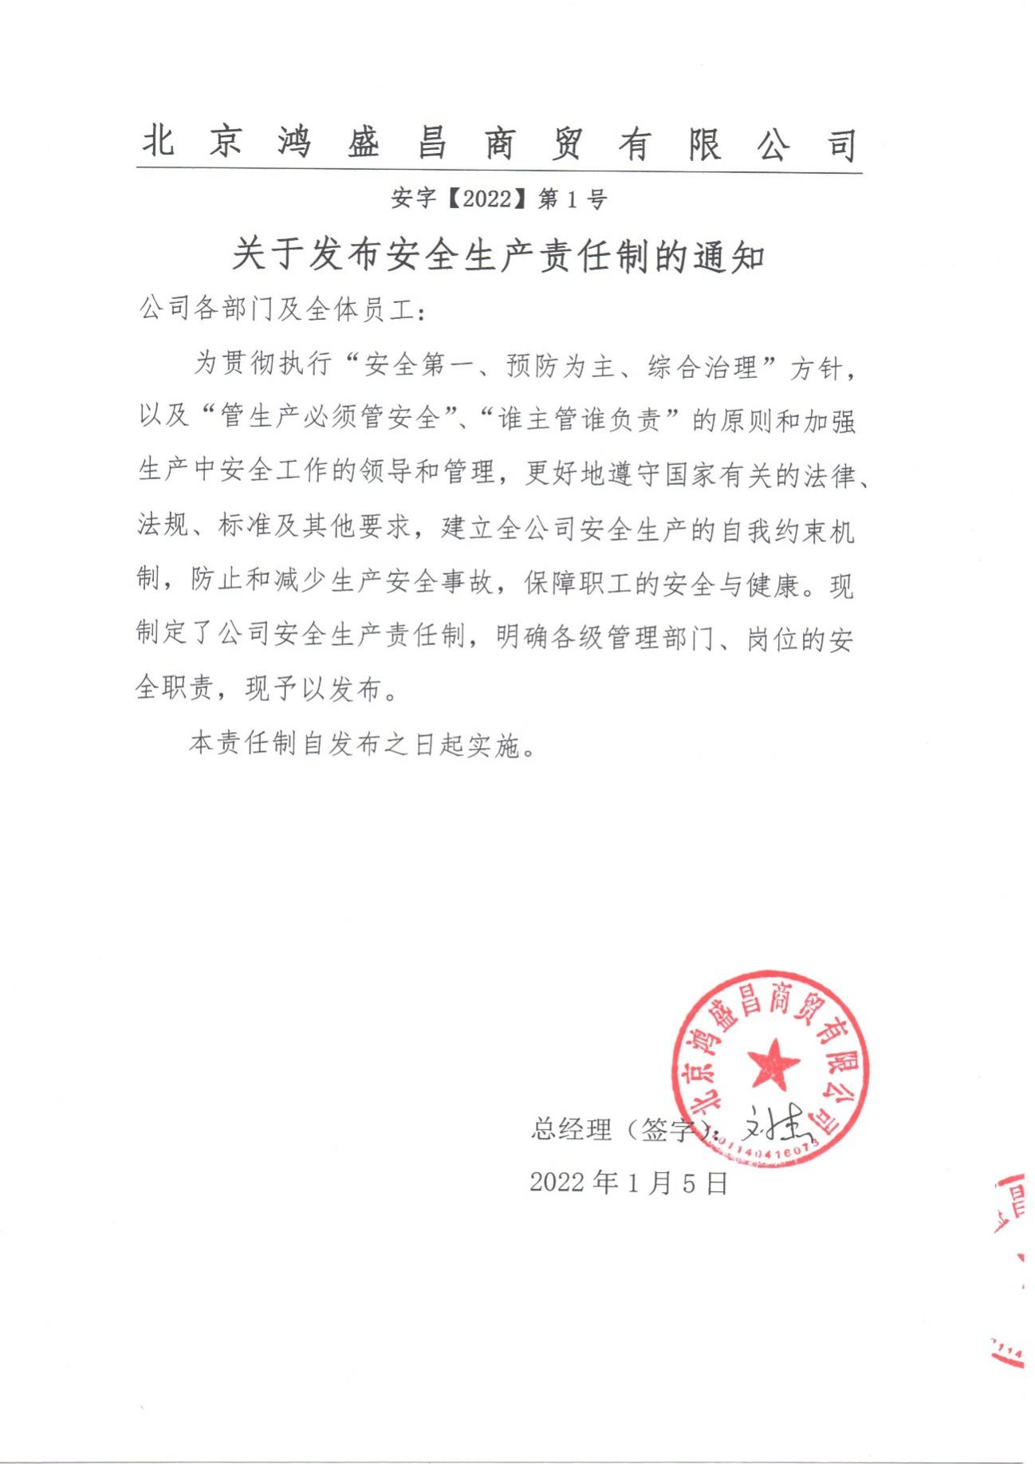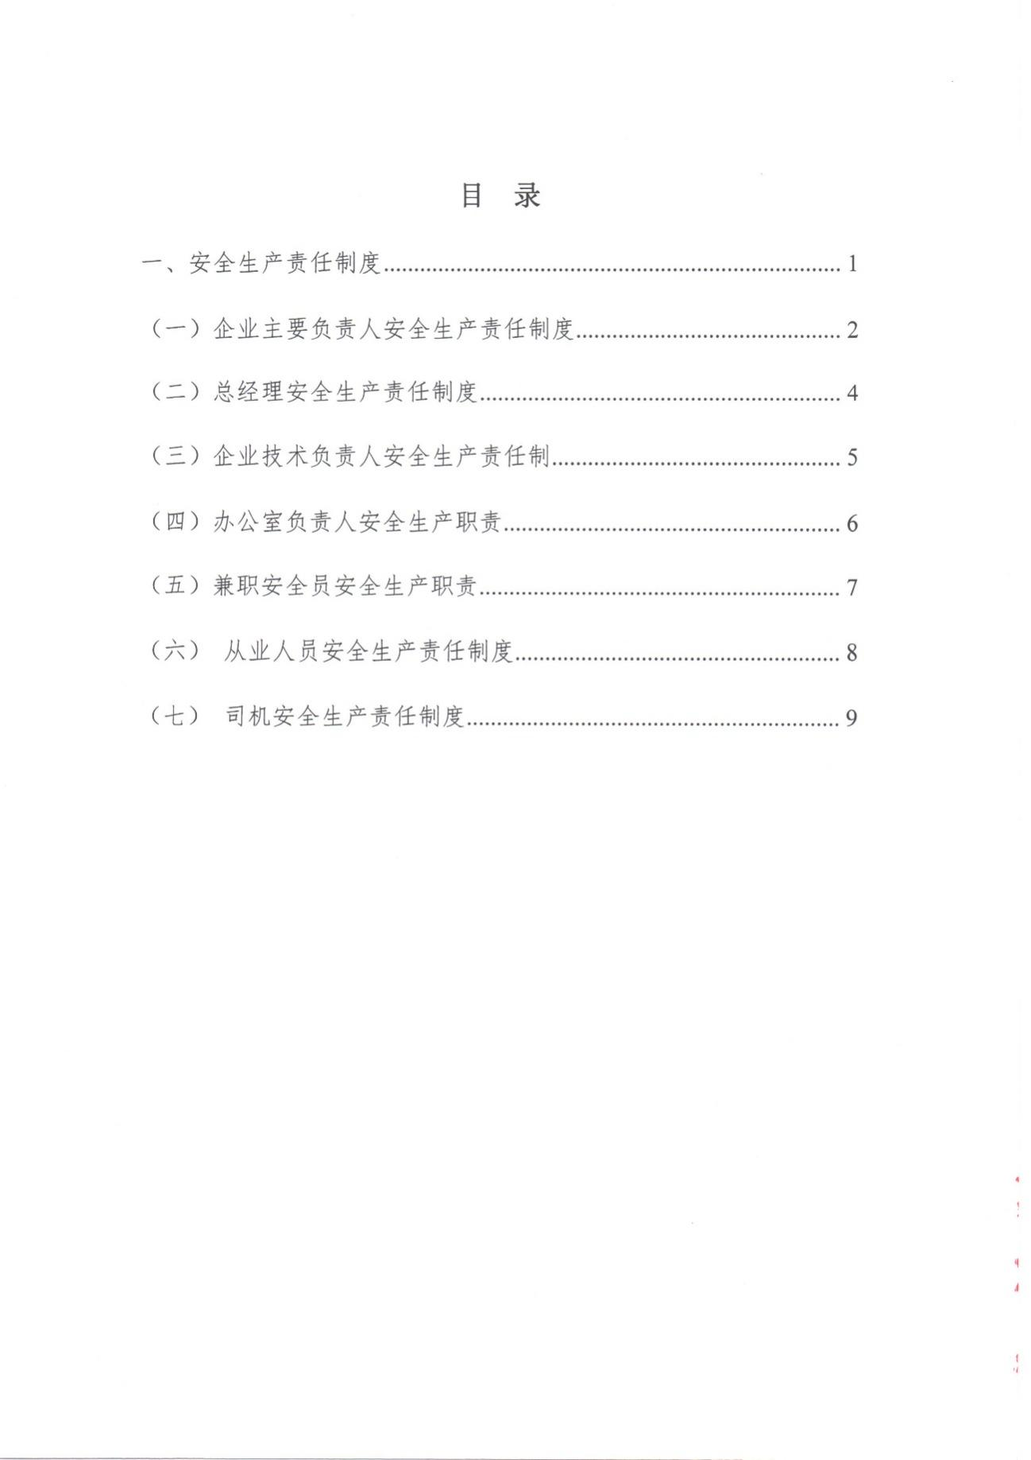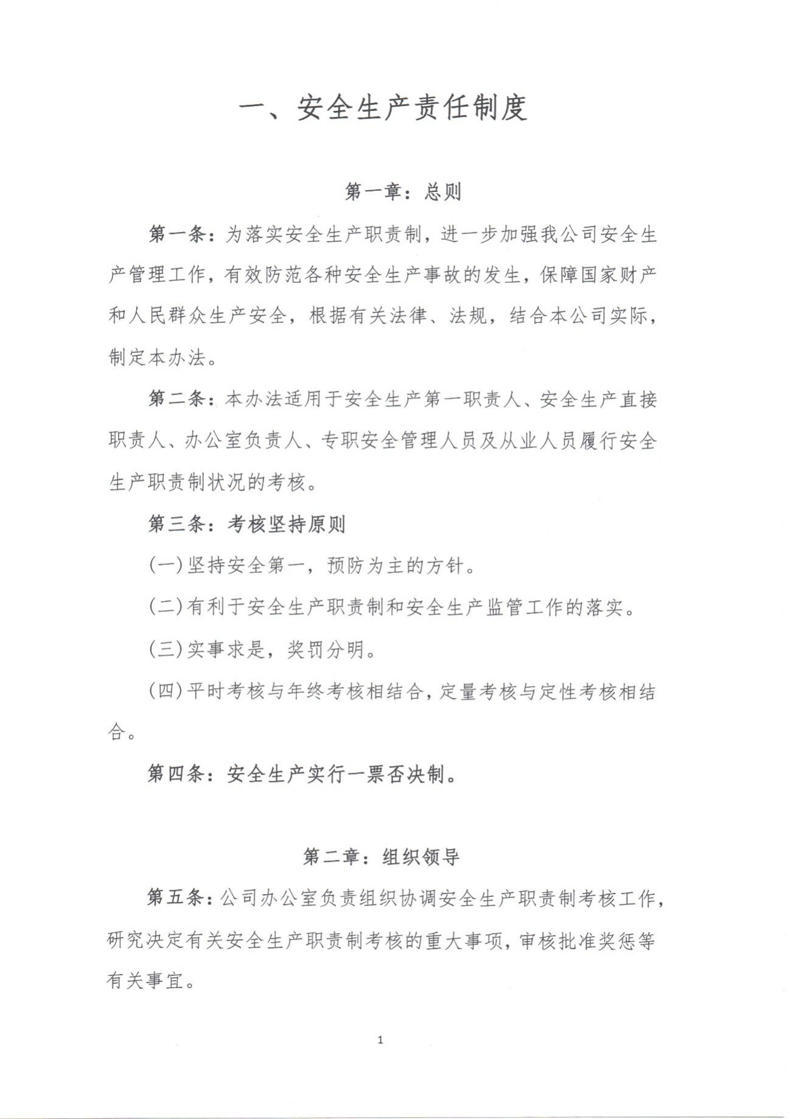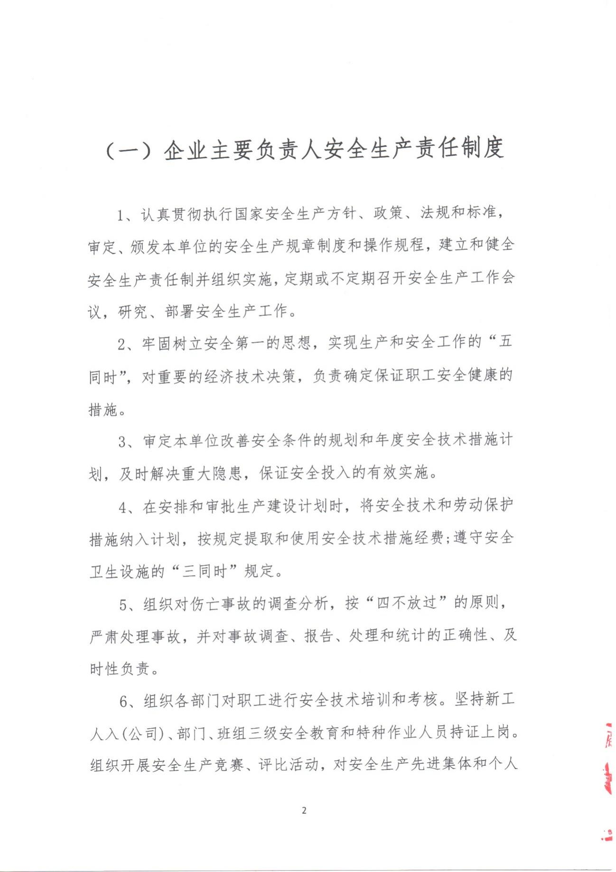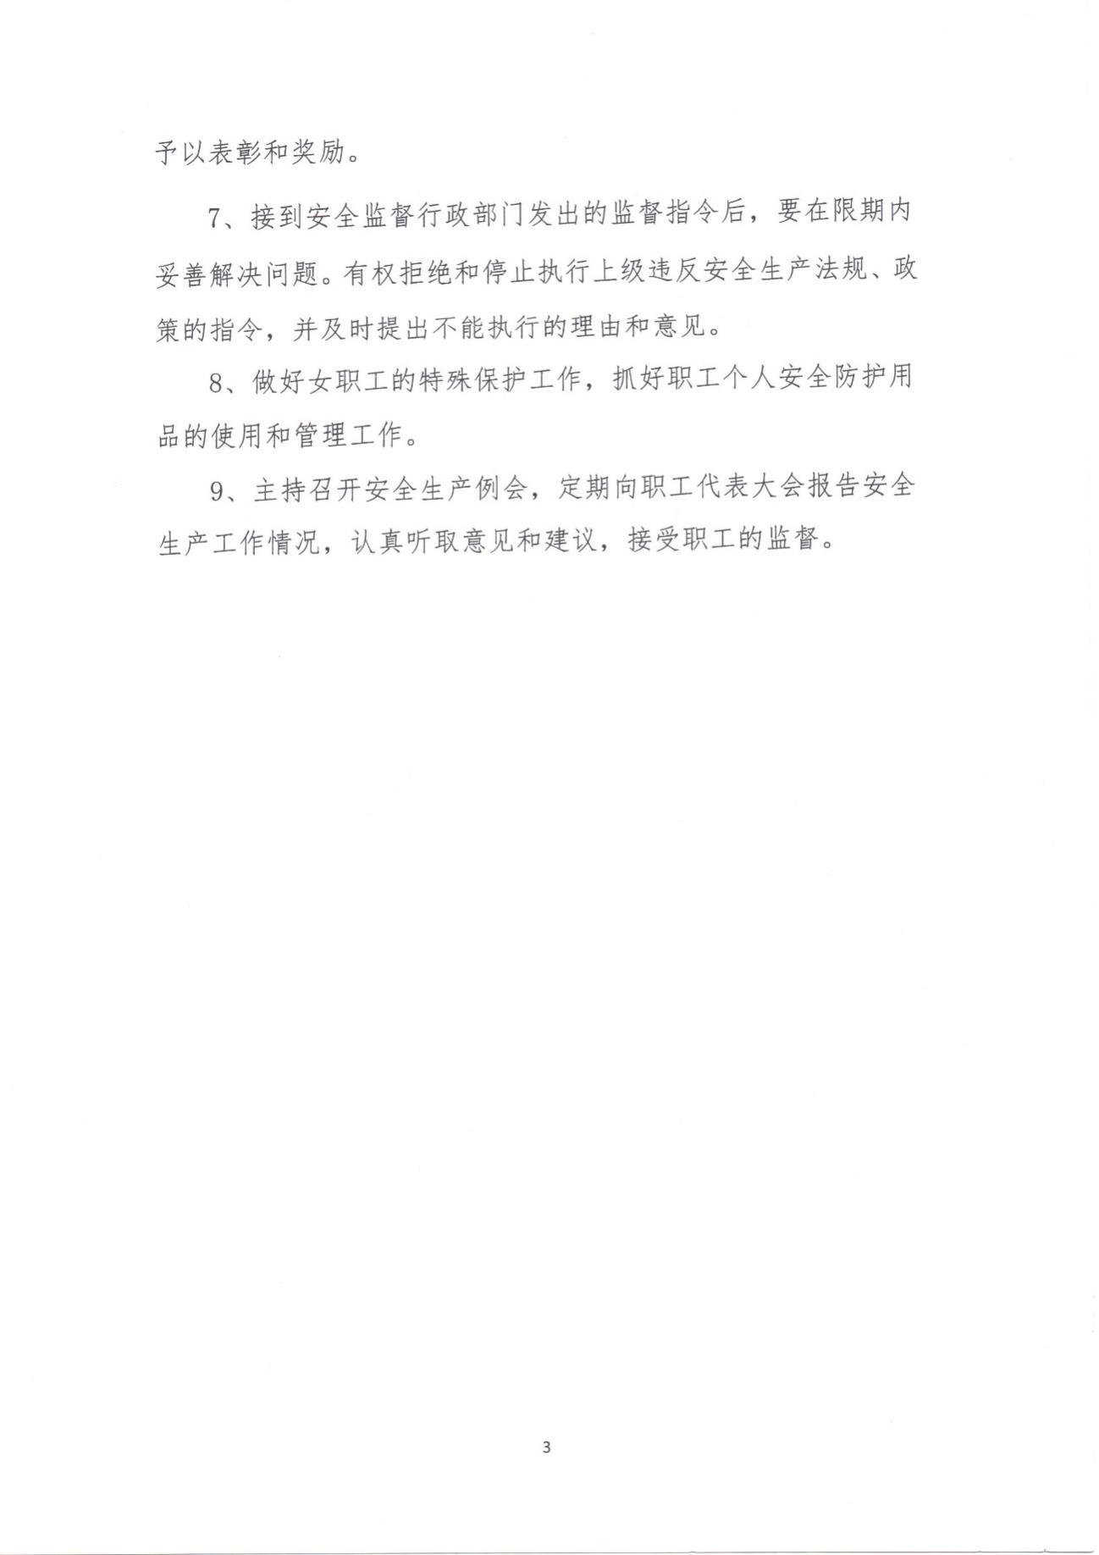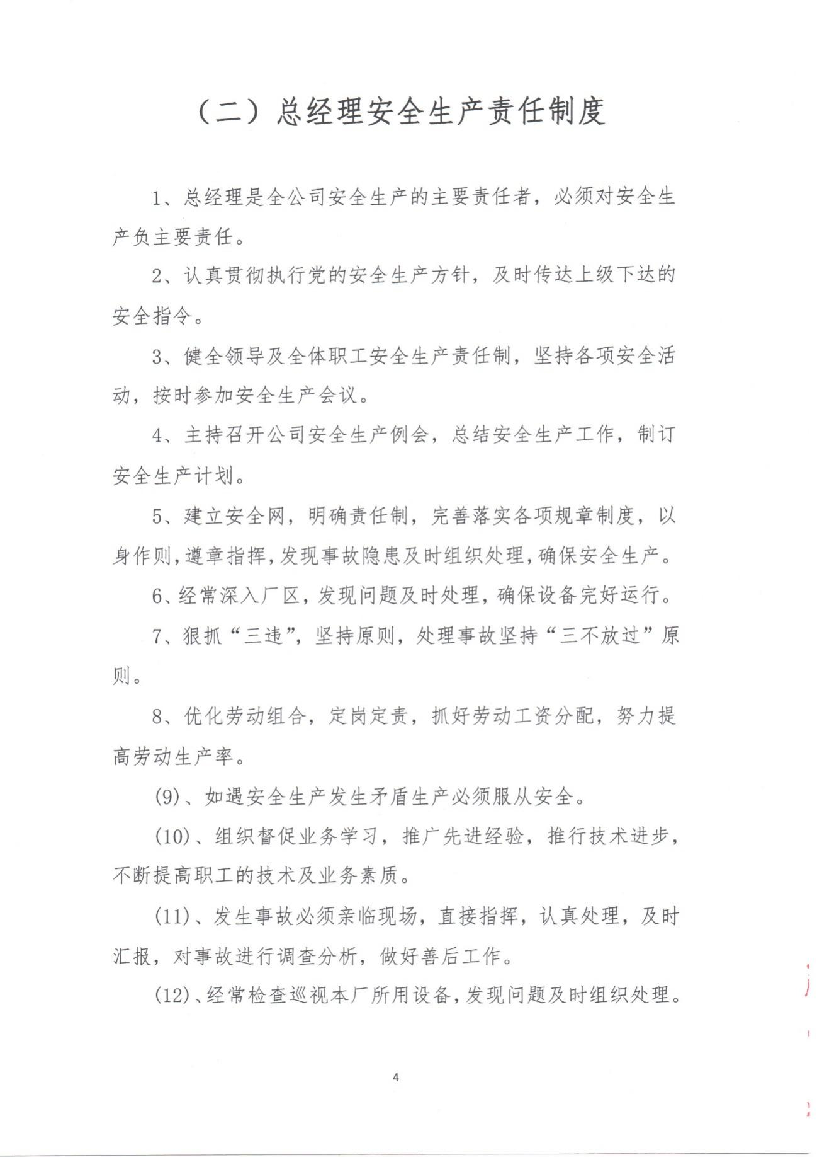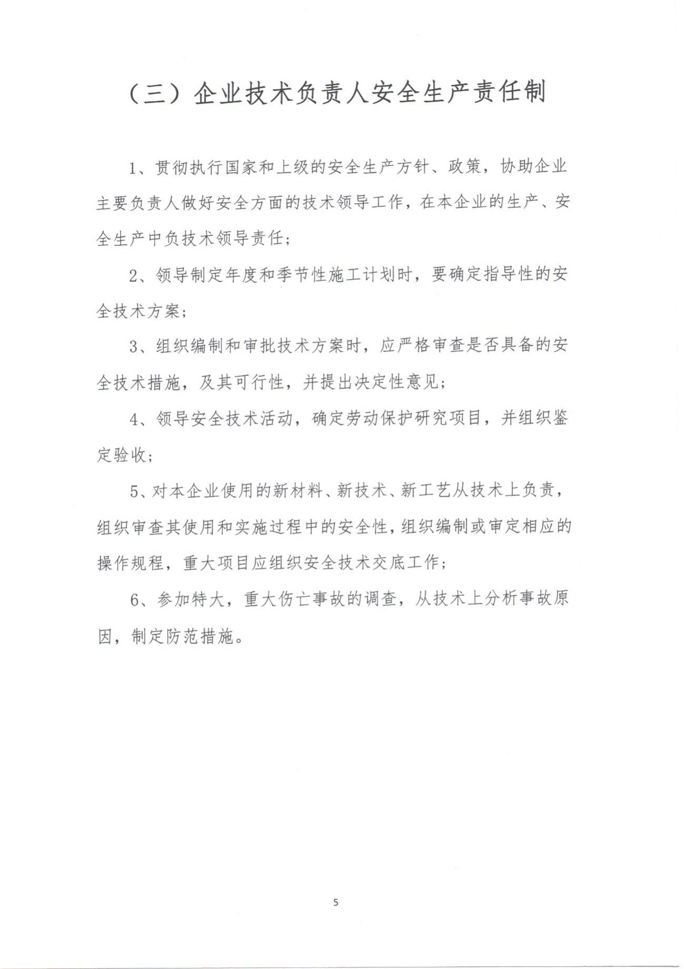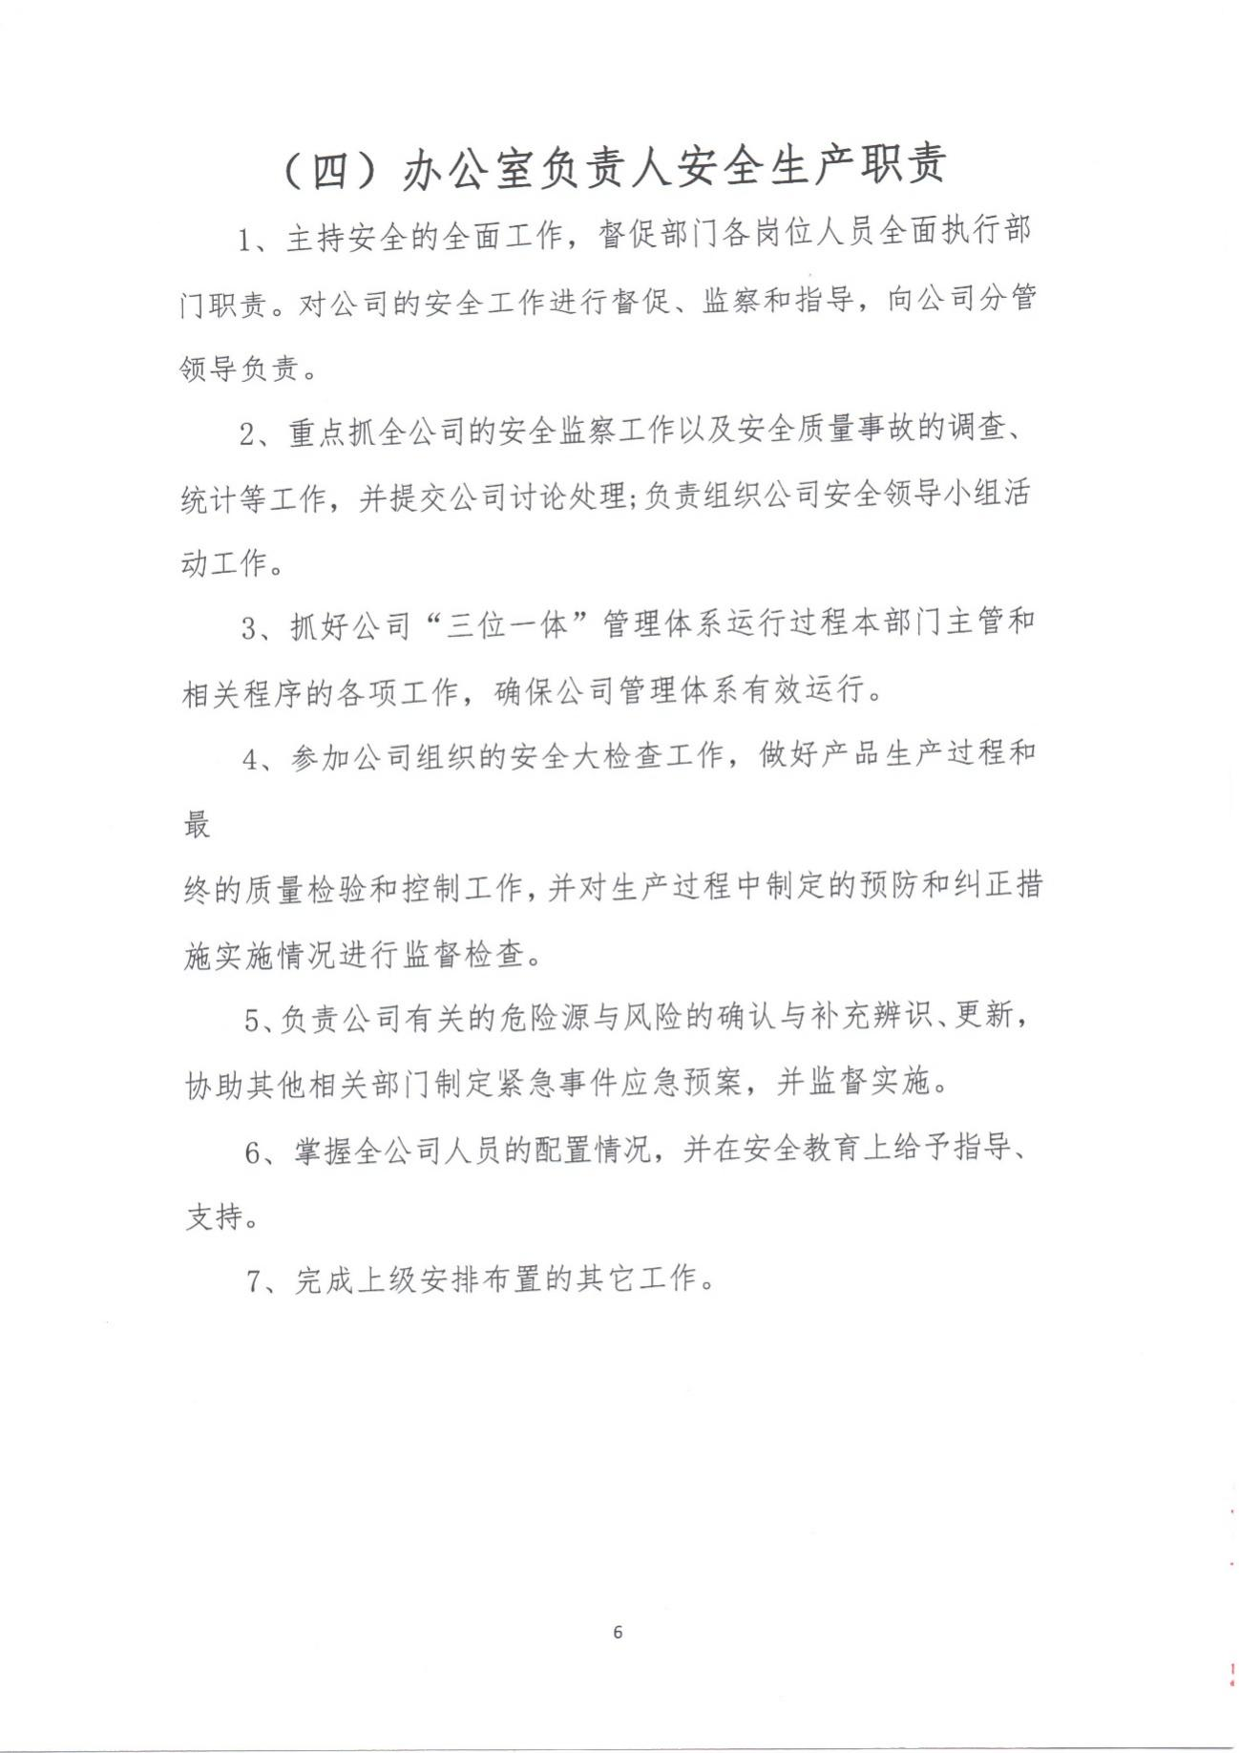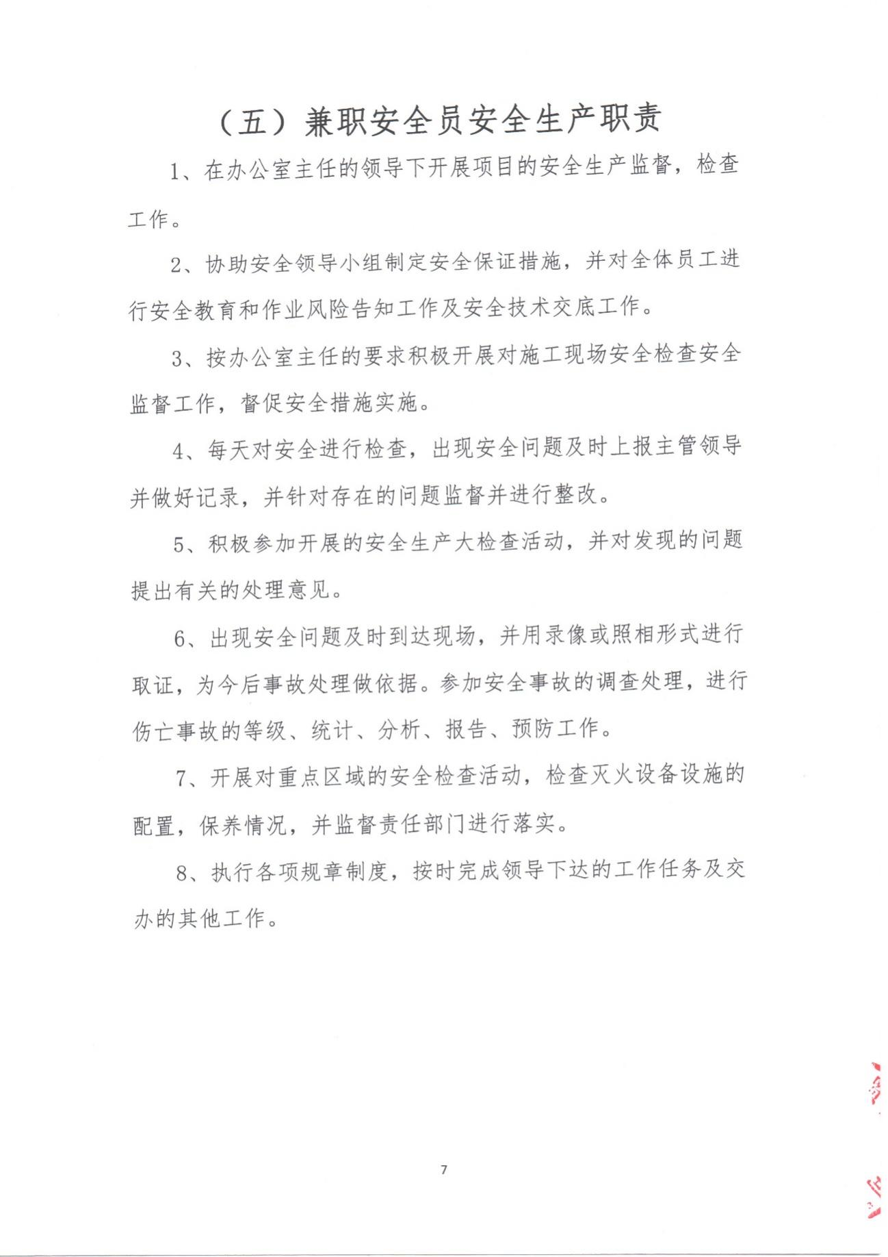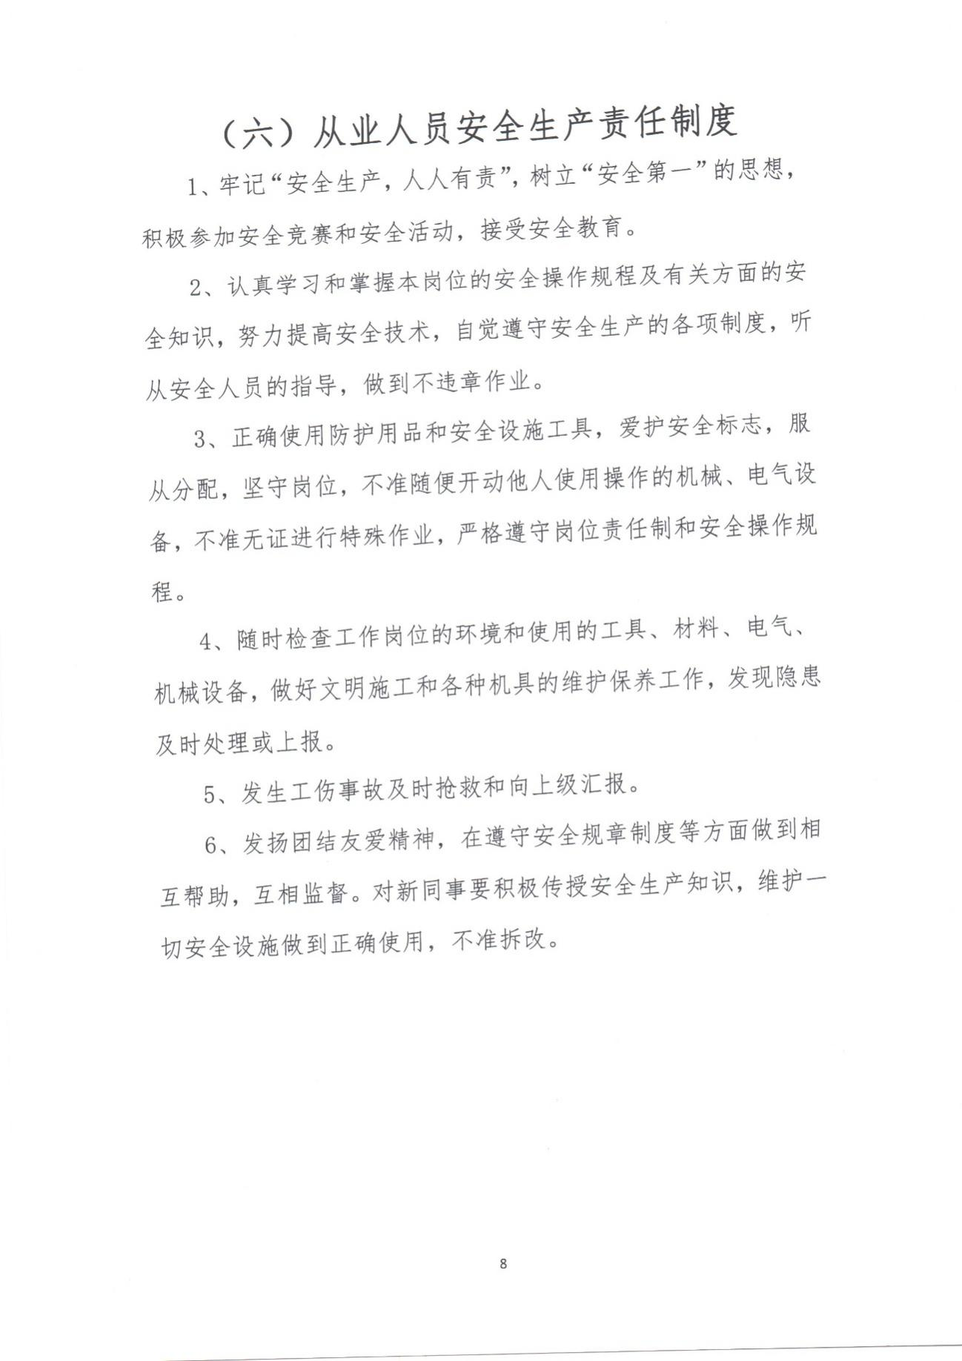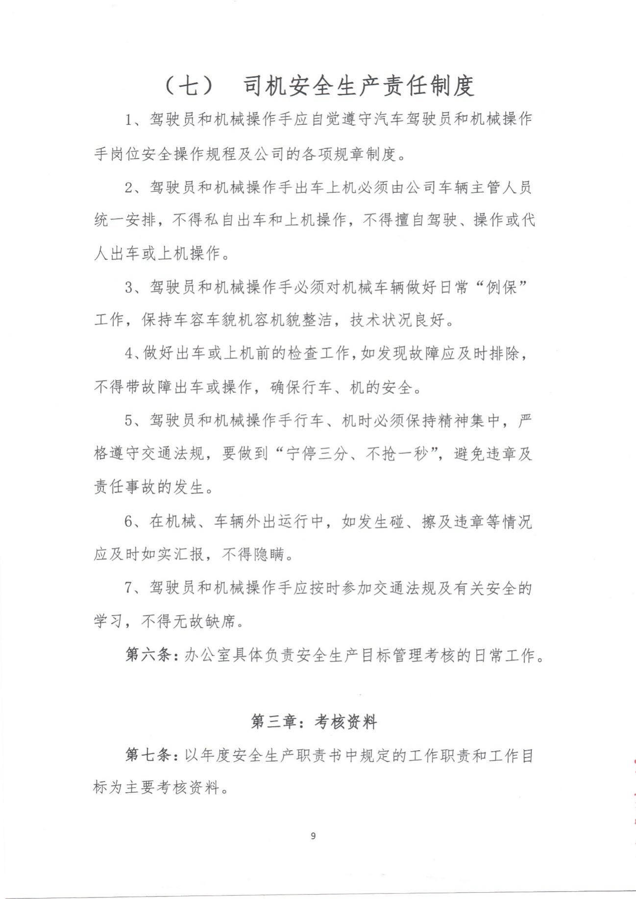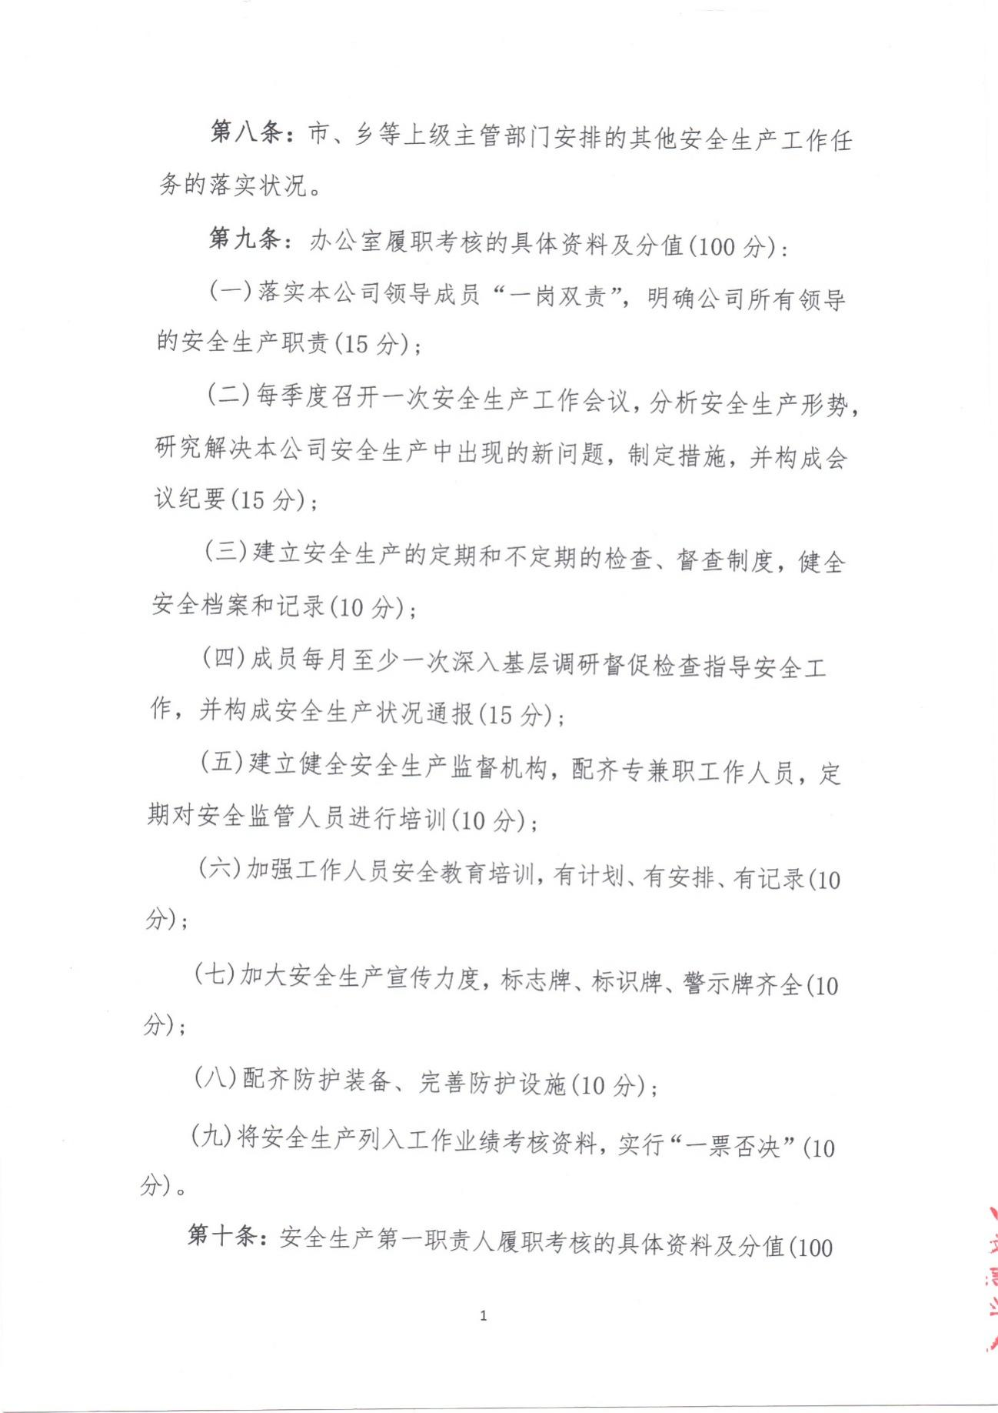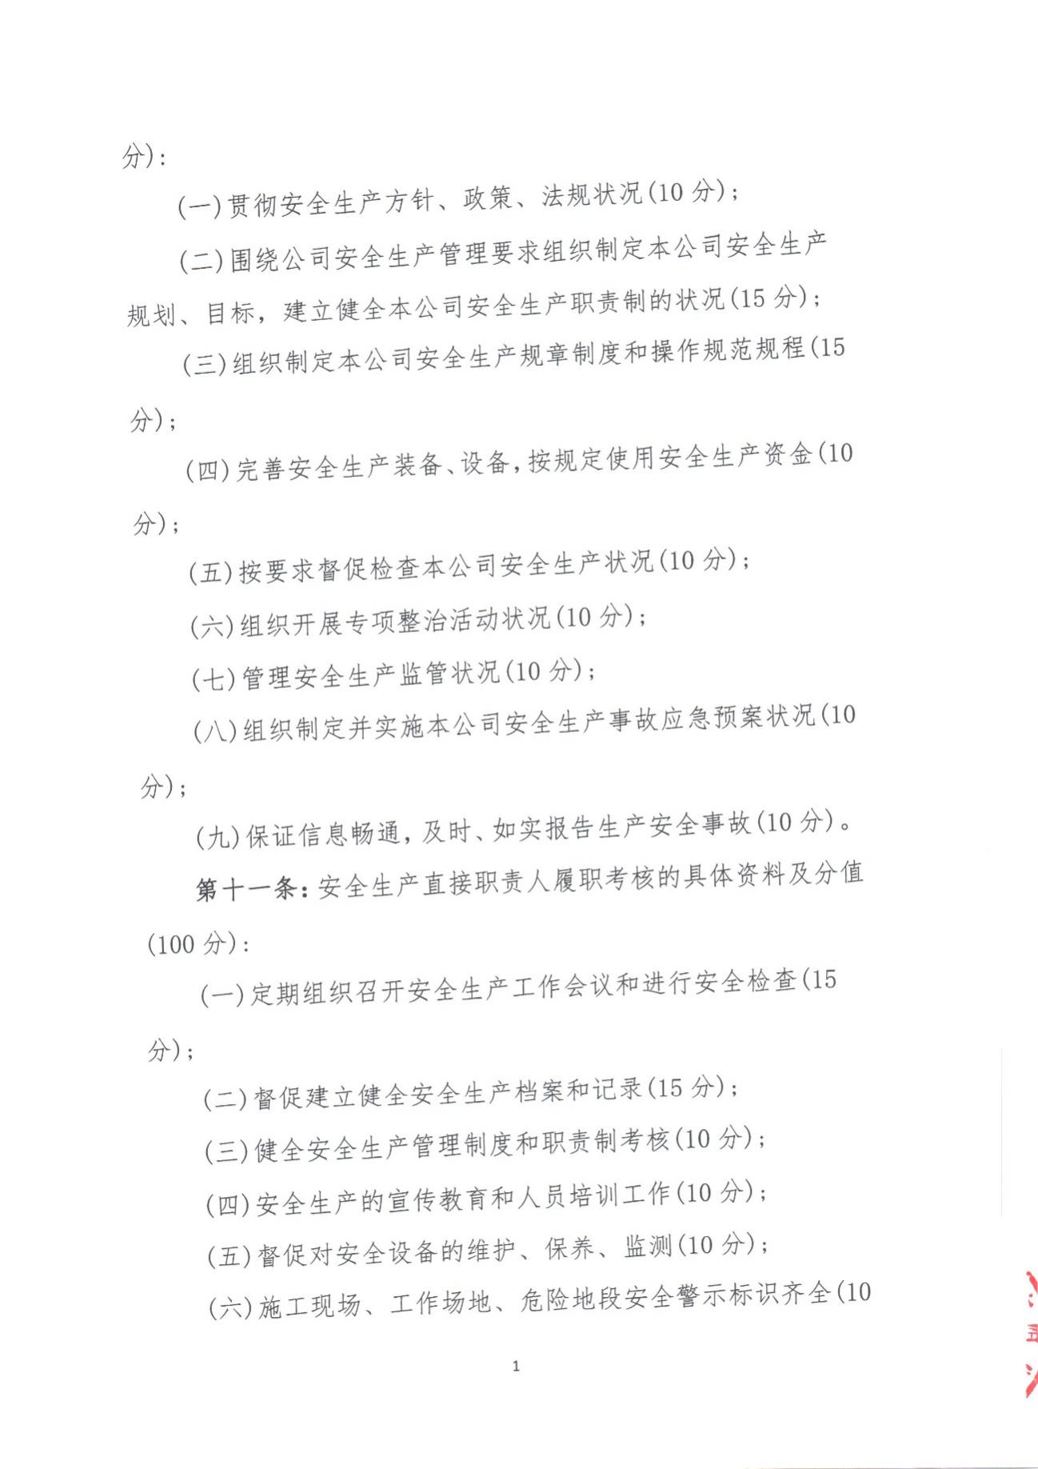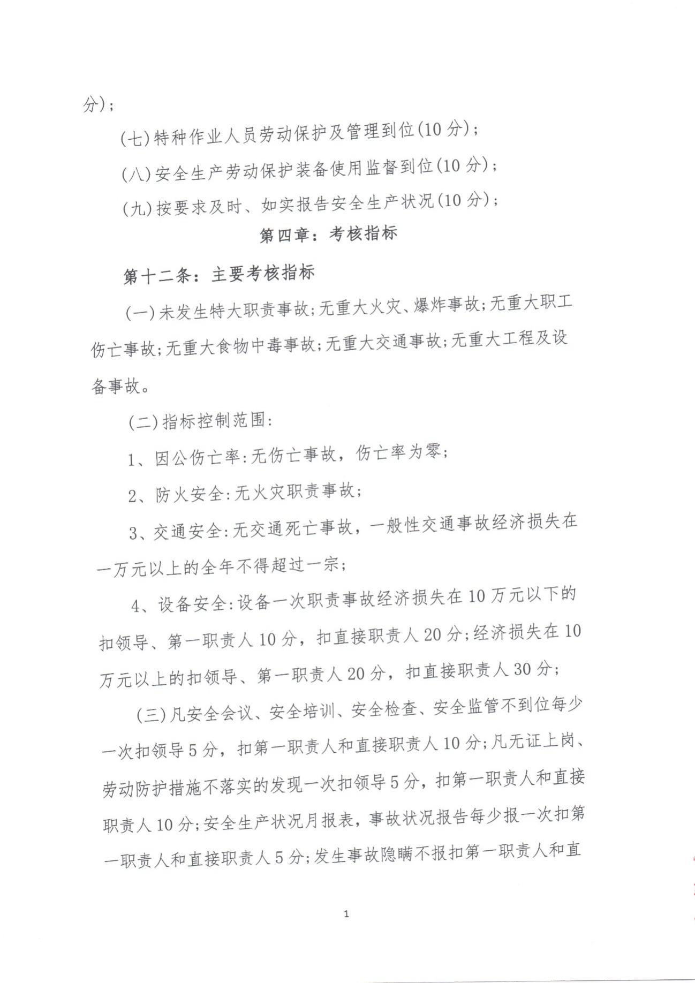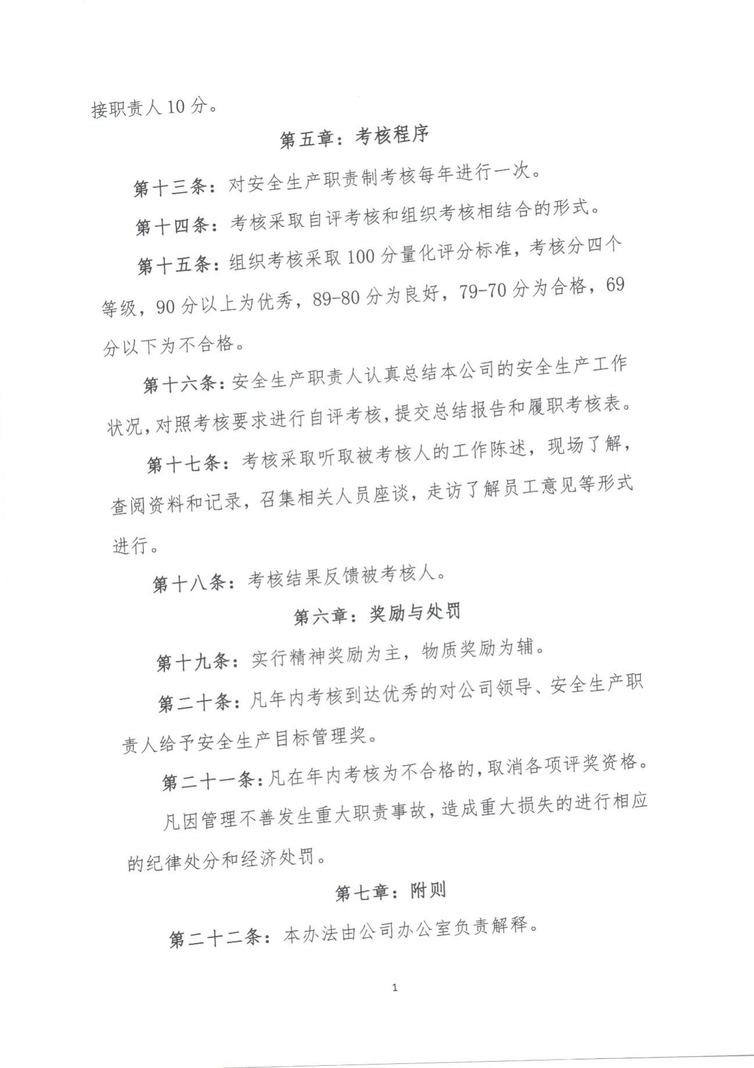

附件5：教育培训记录
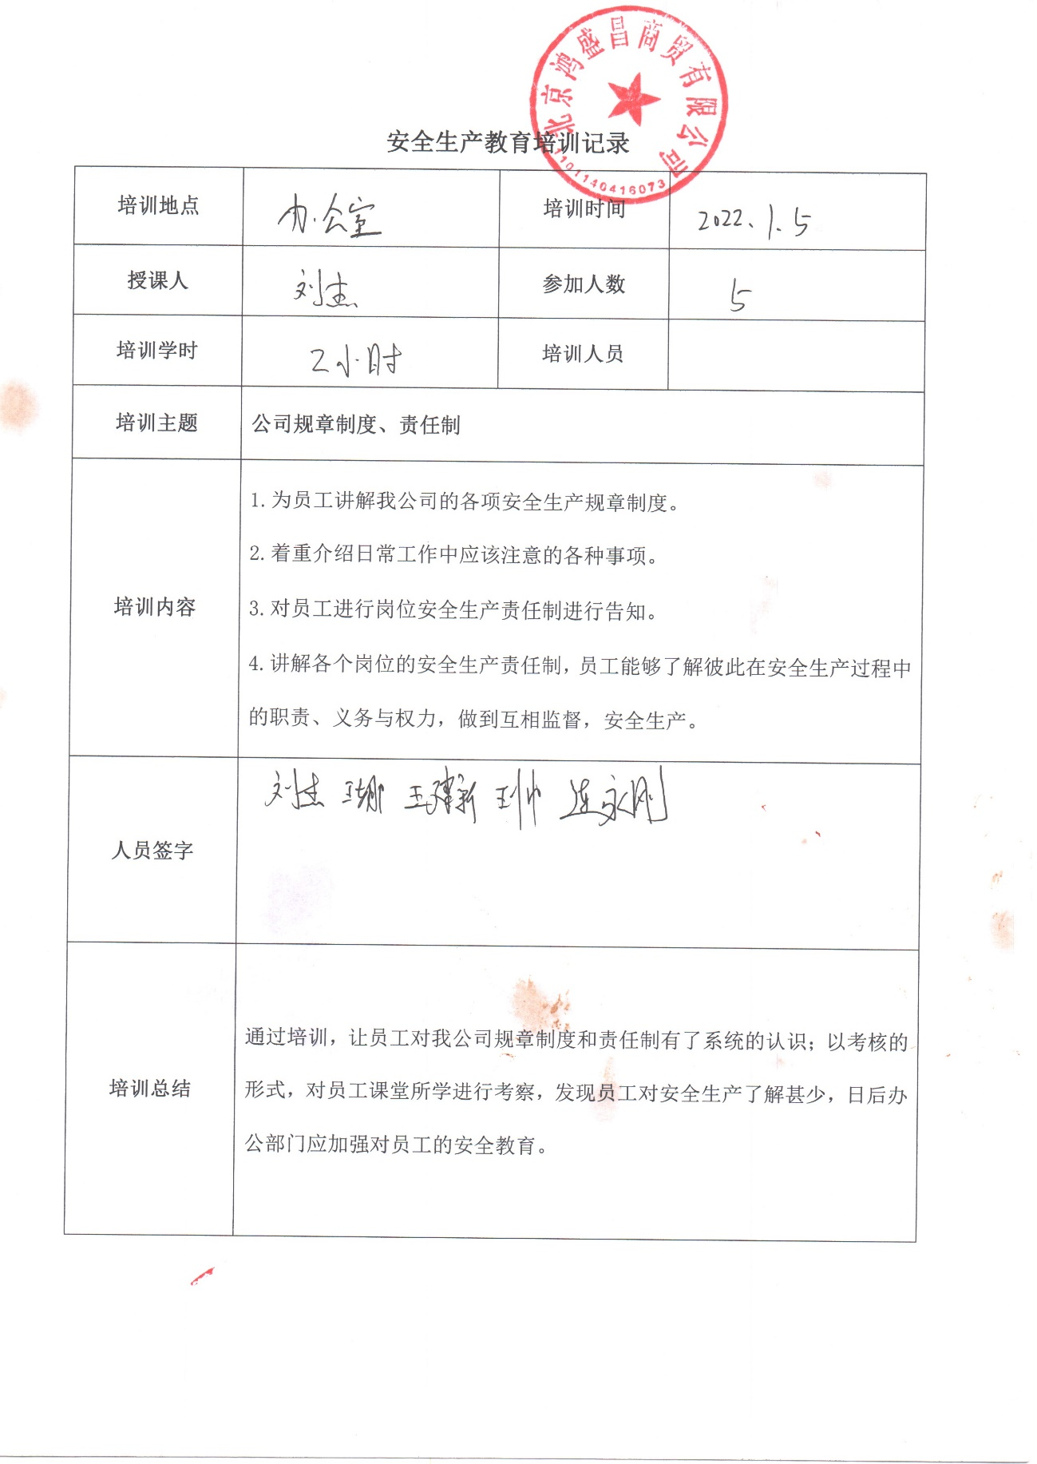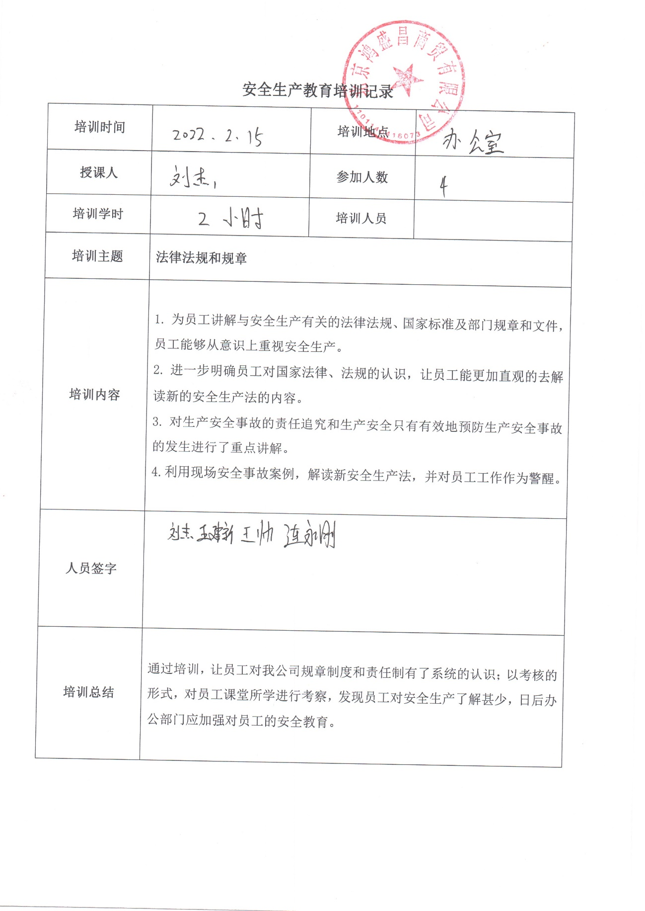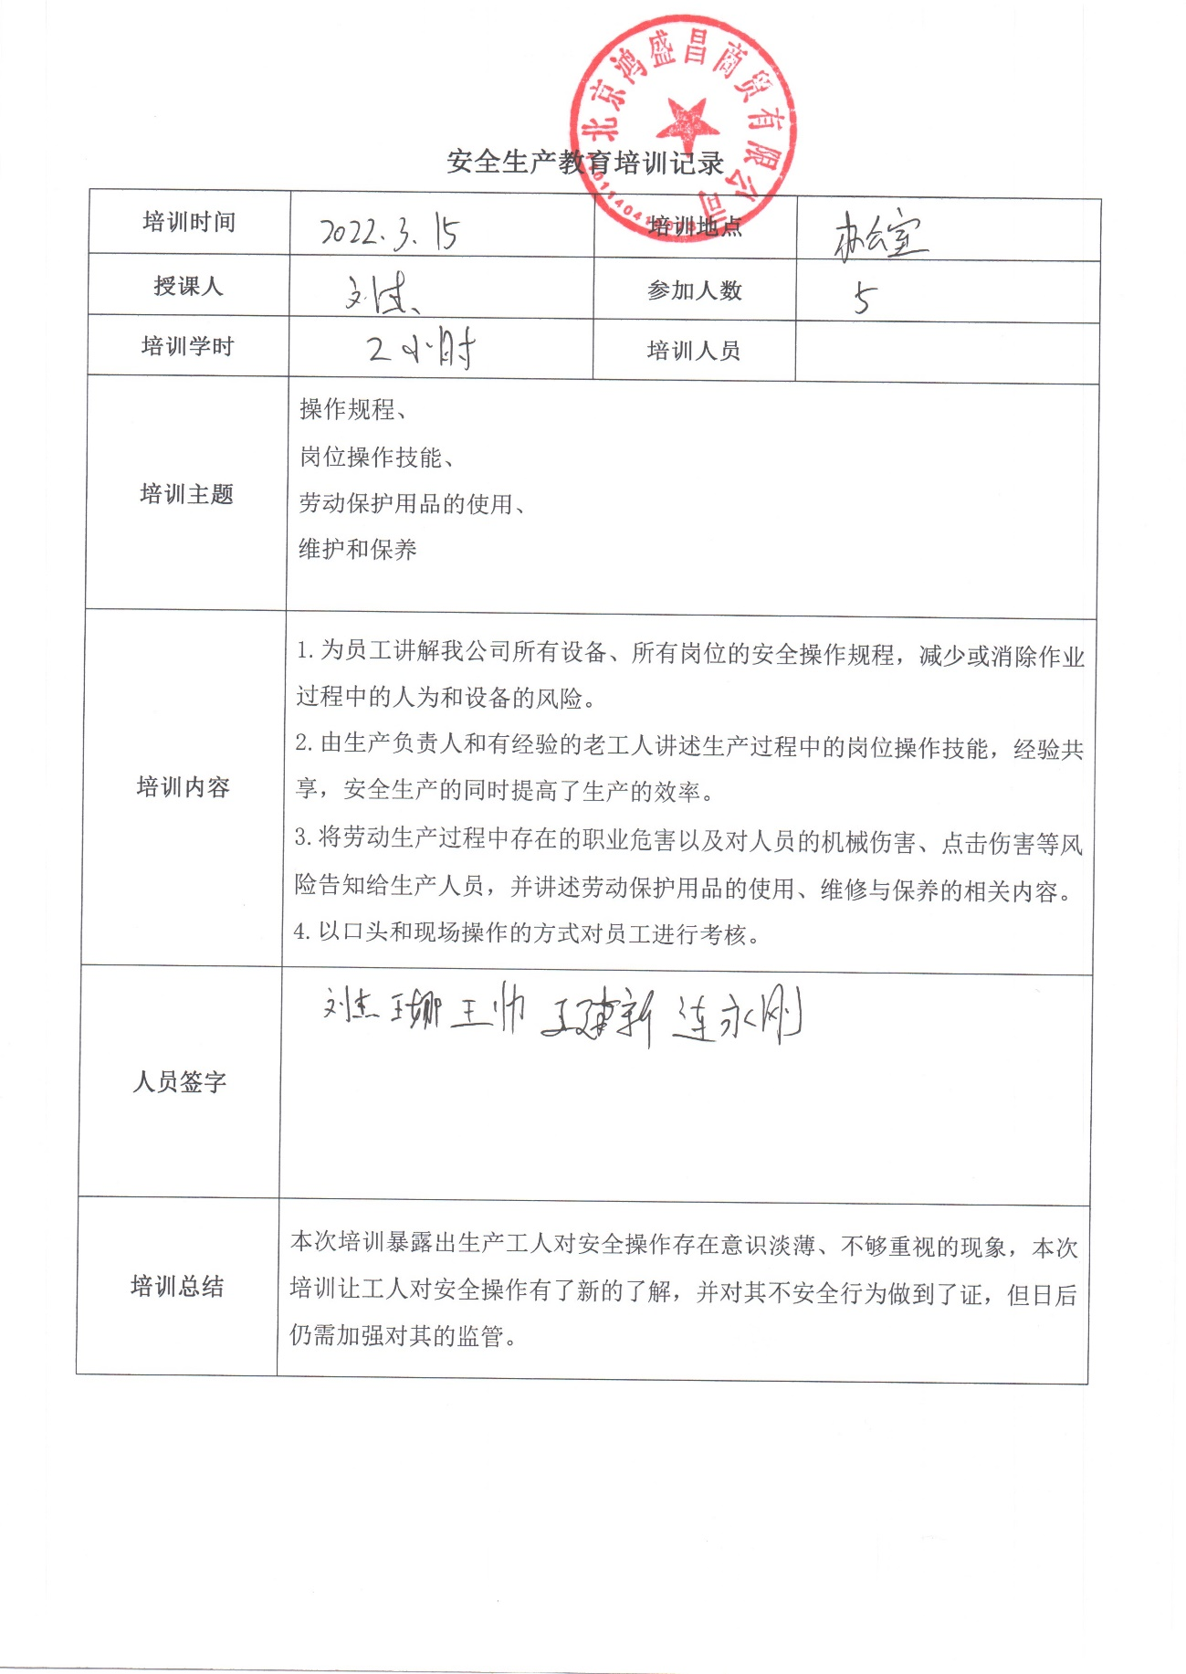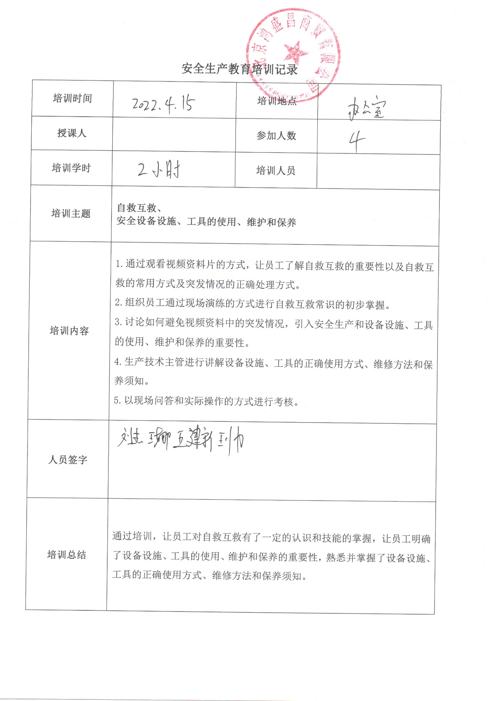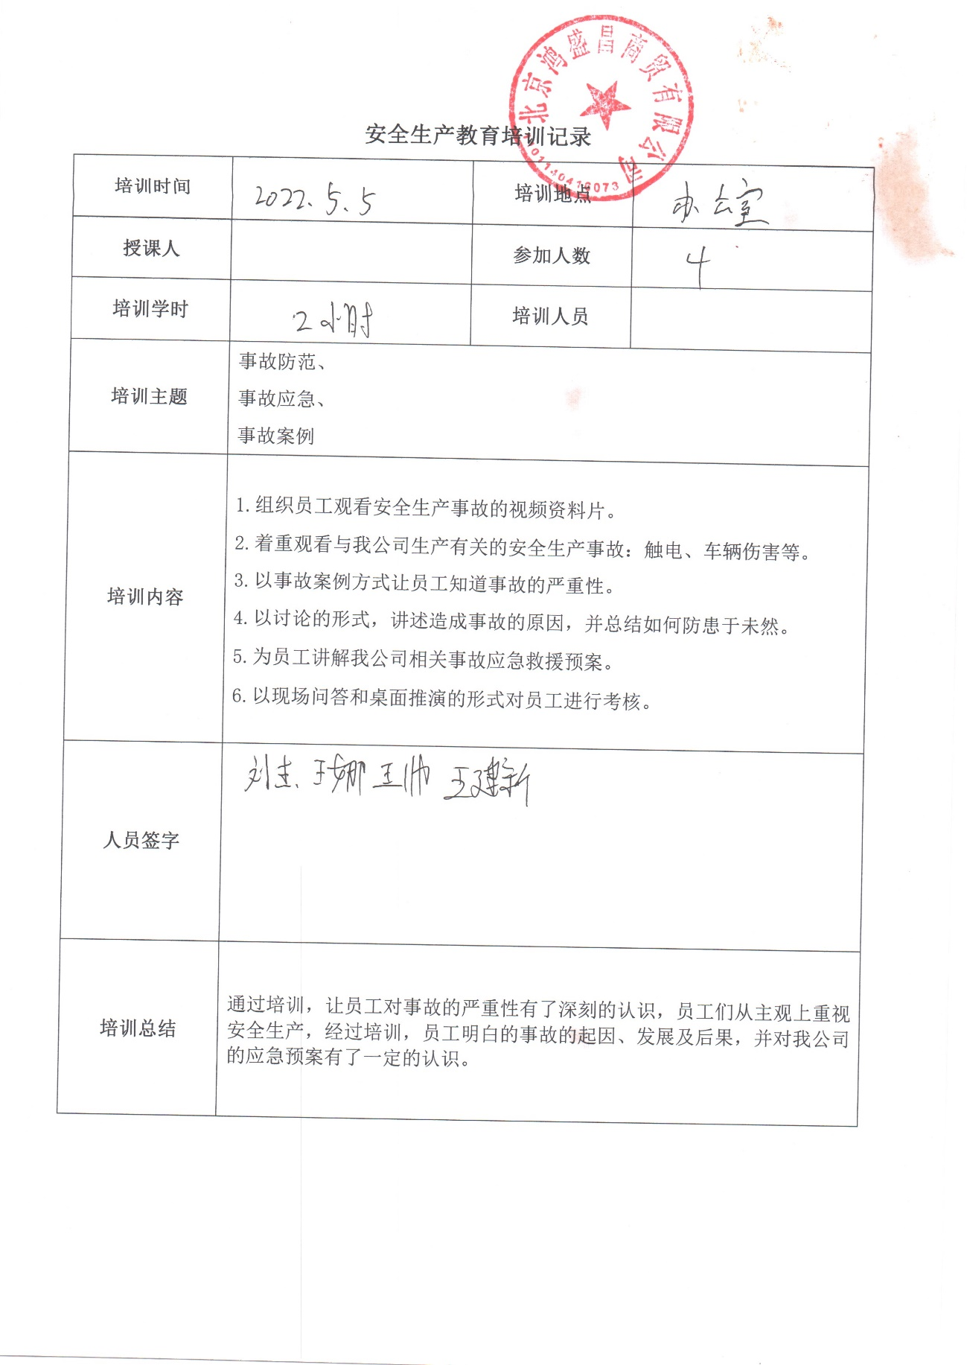

附件6：安全生产规章制度
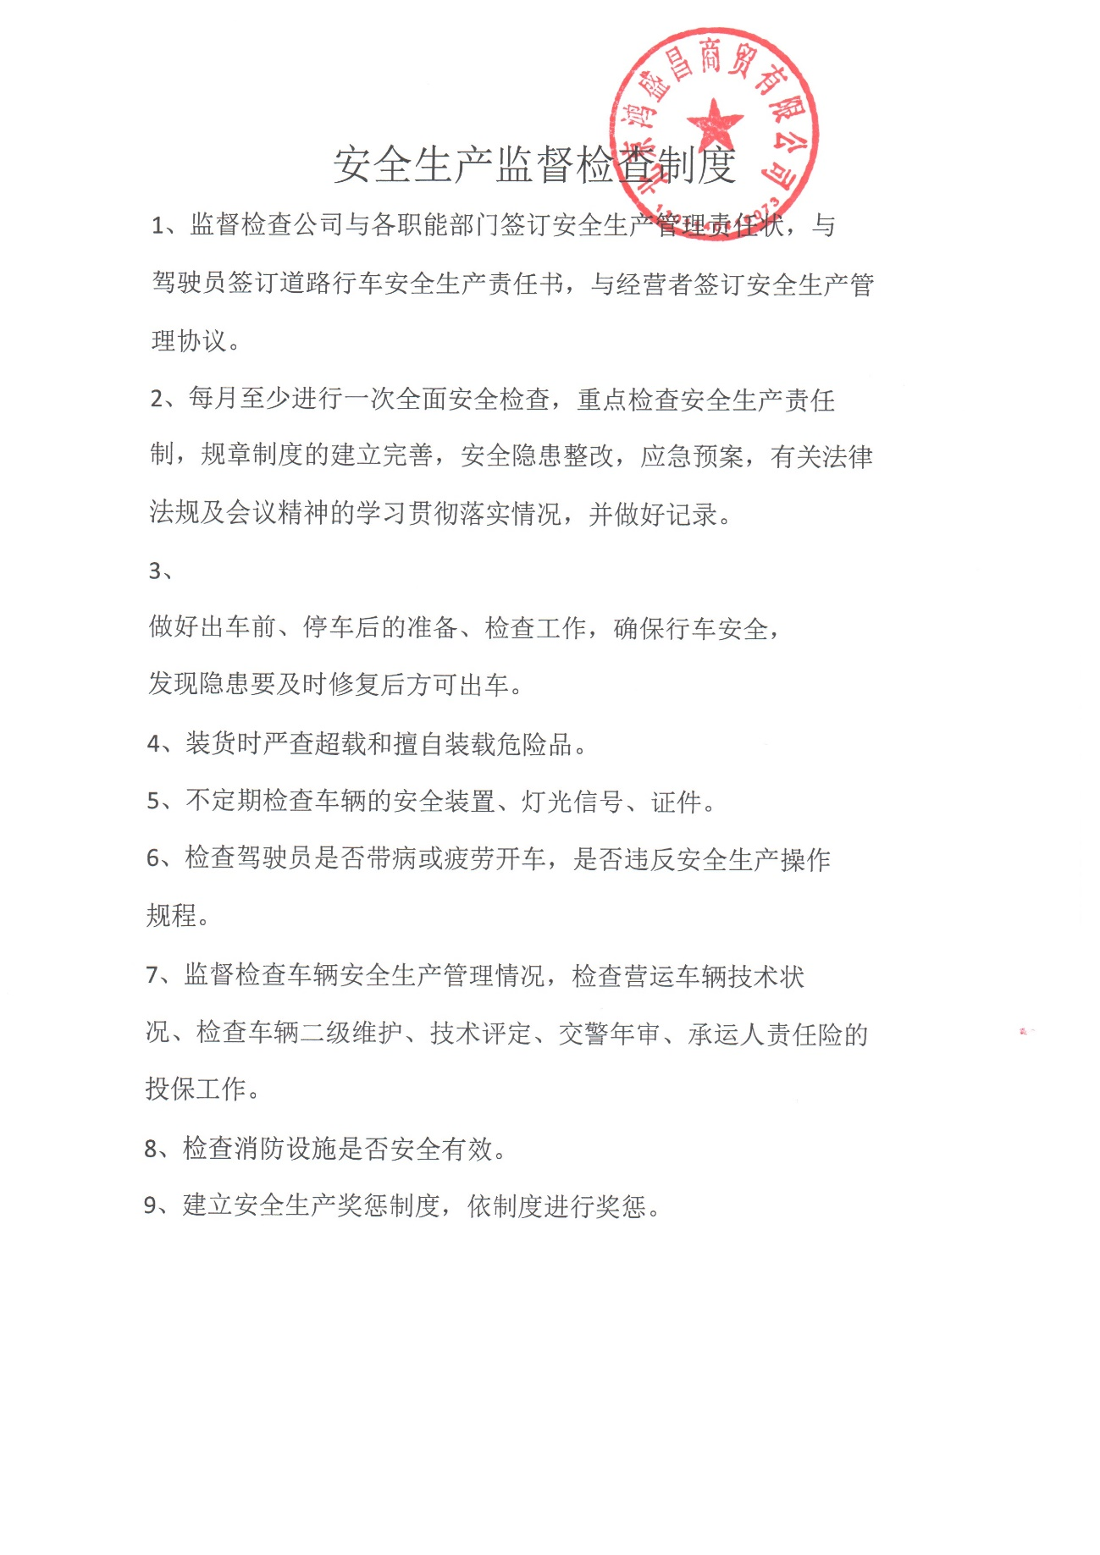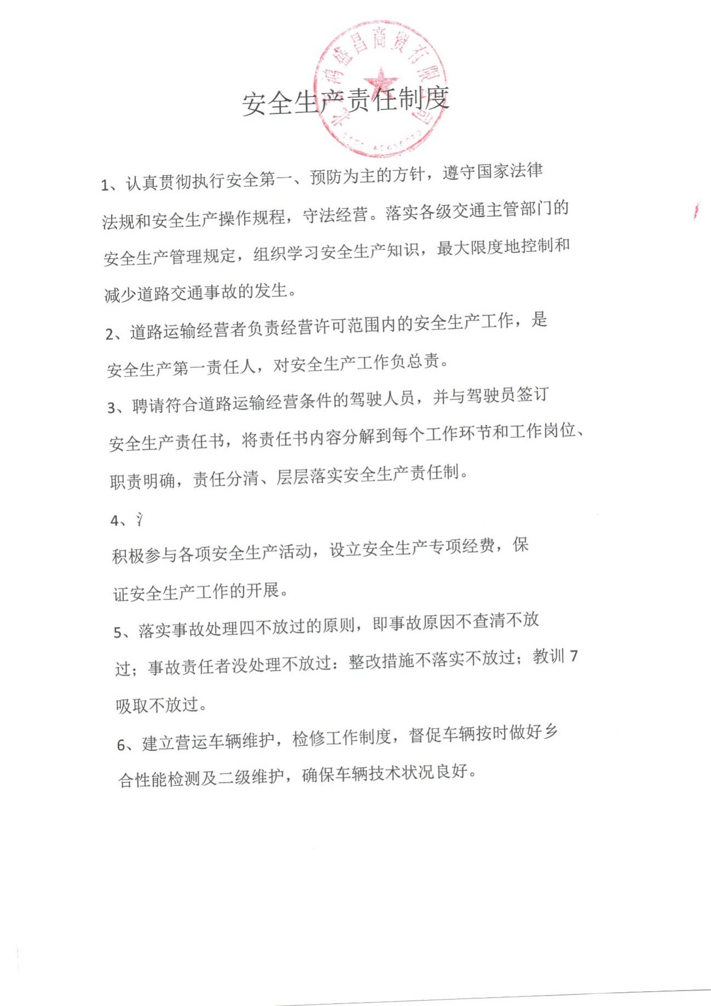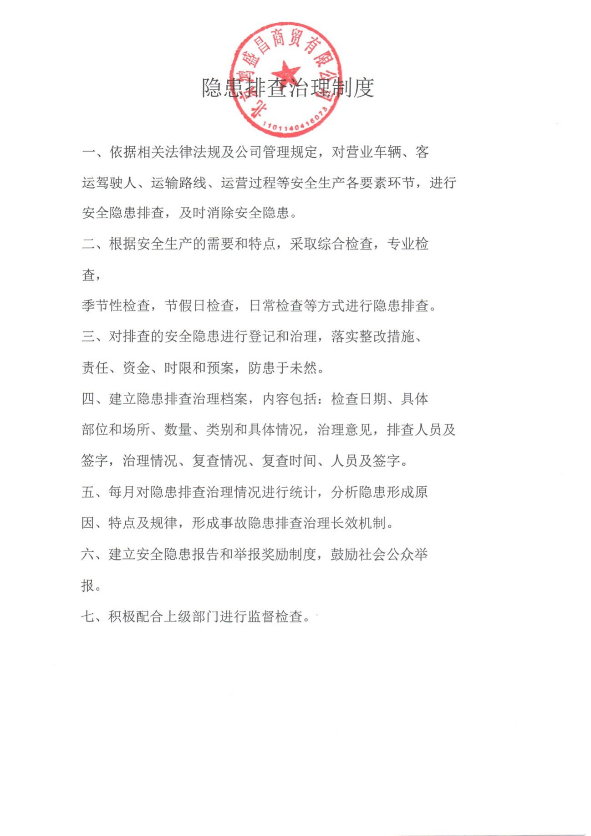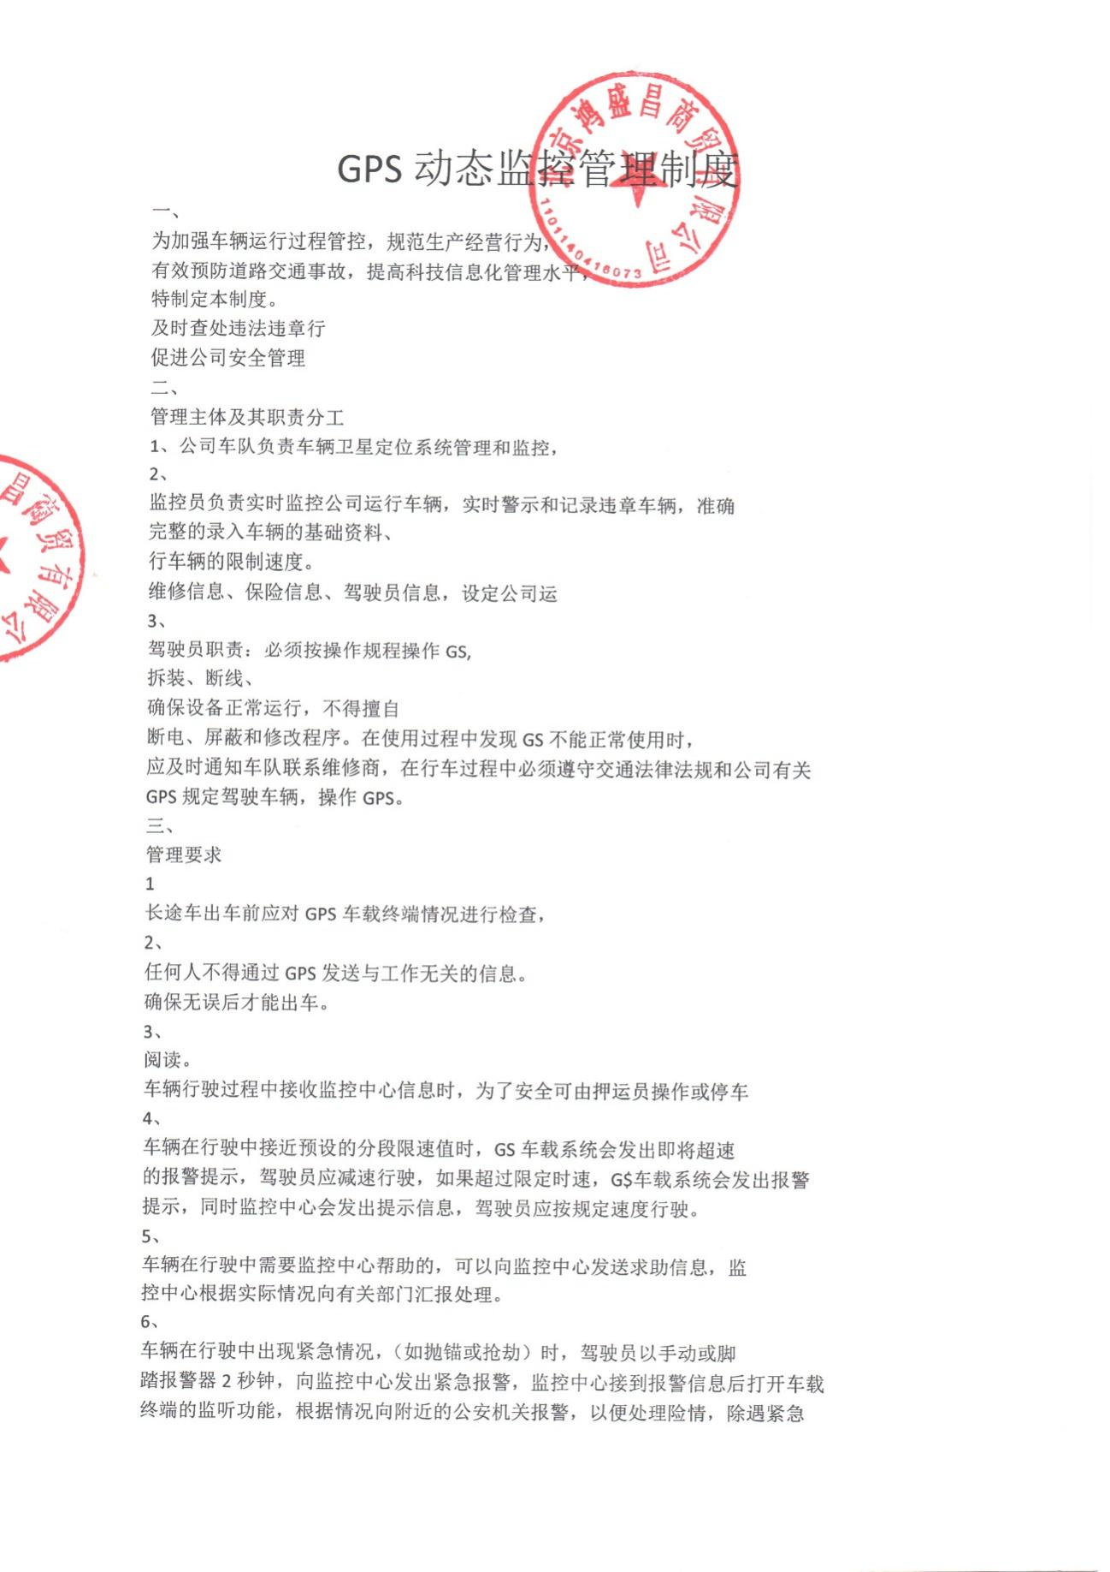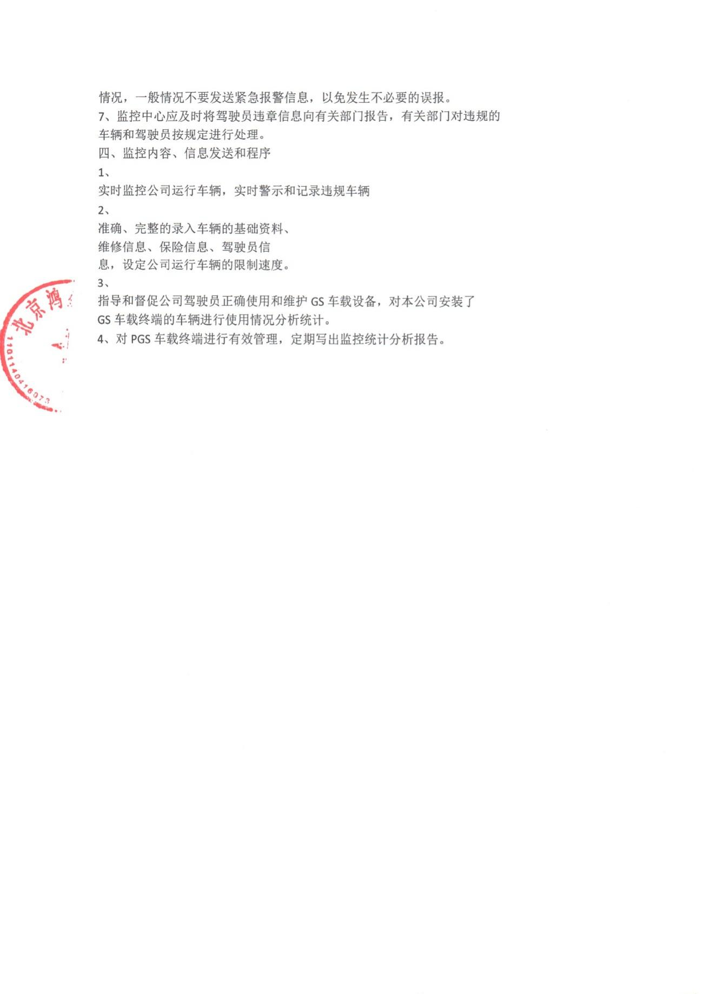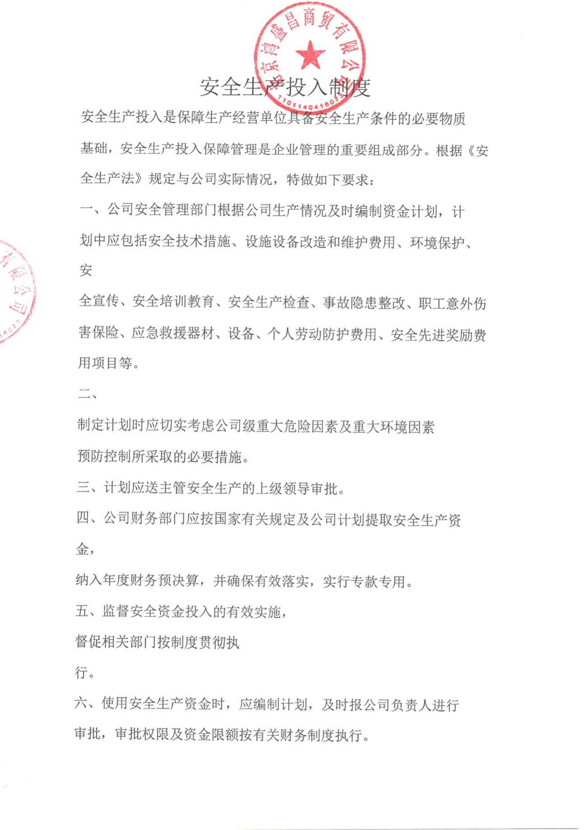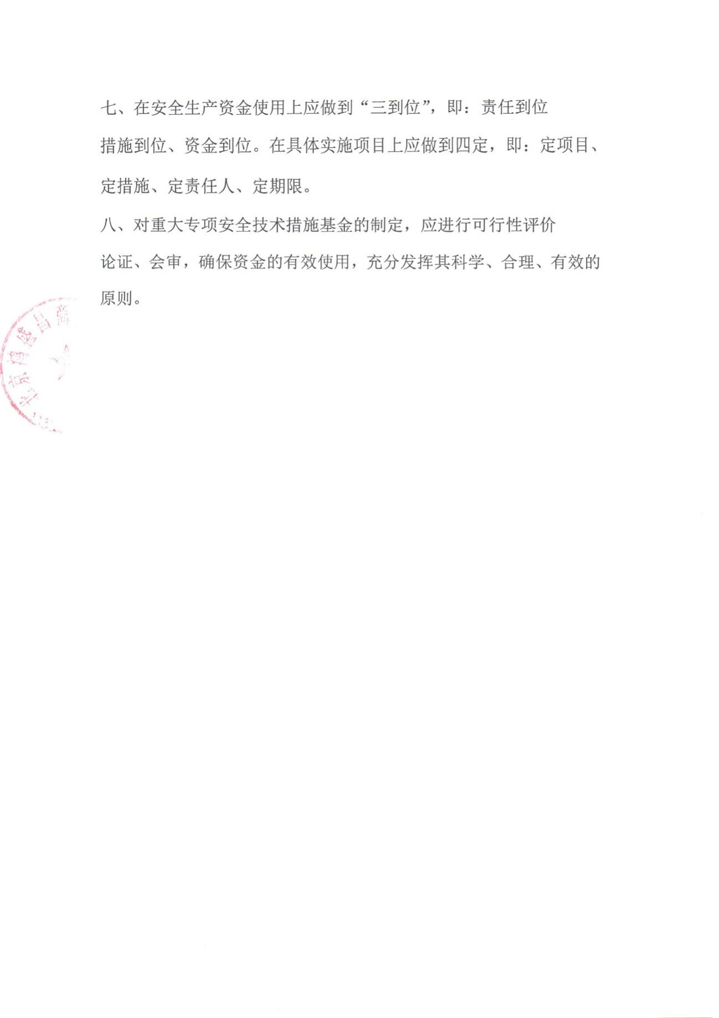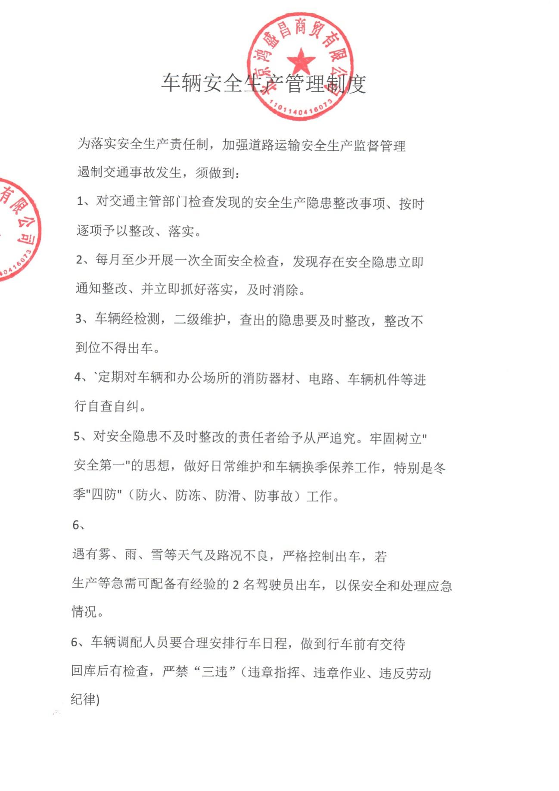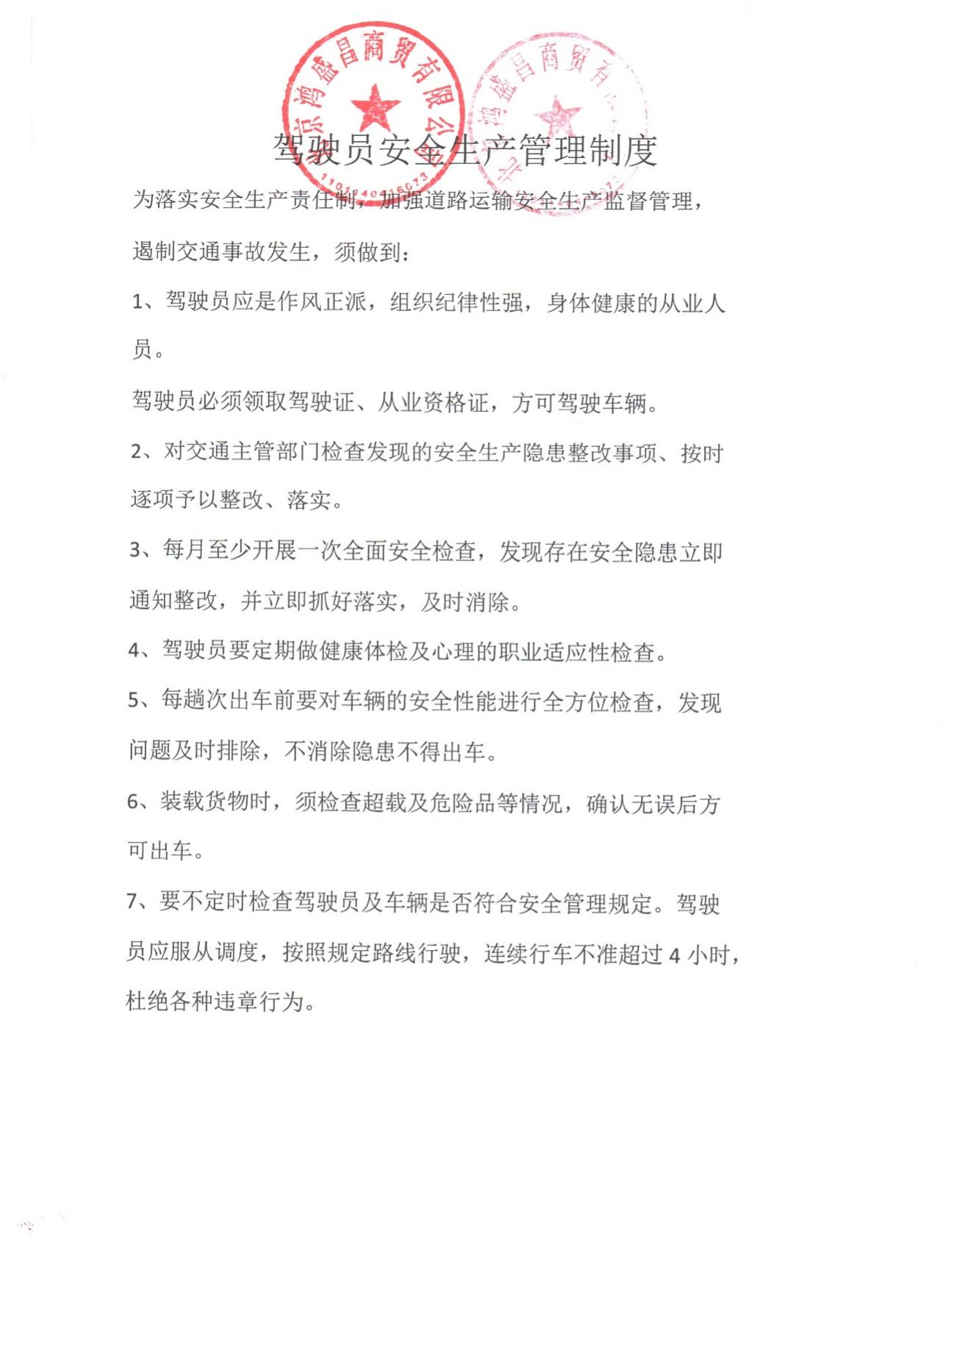

附件8：安全生产操作规程
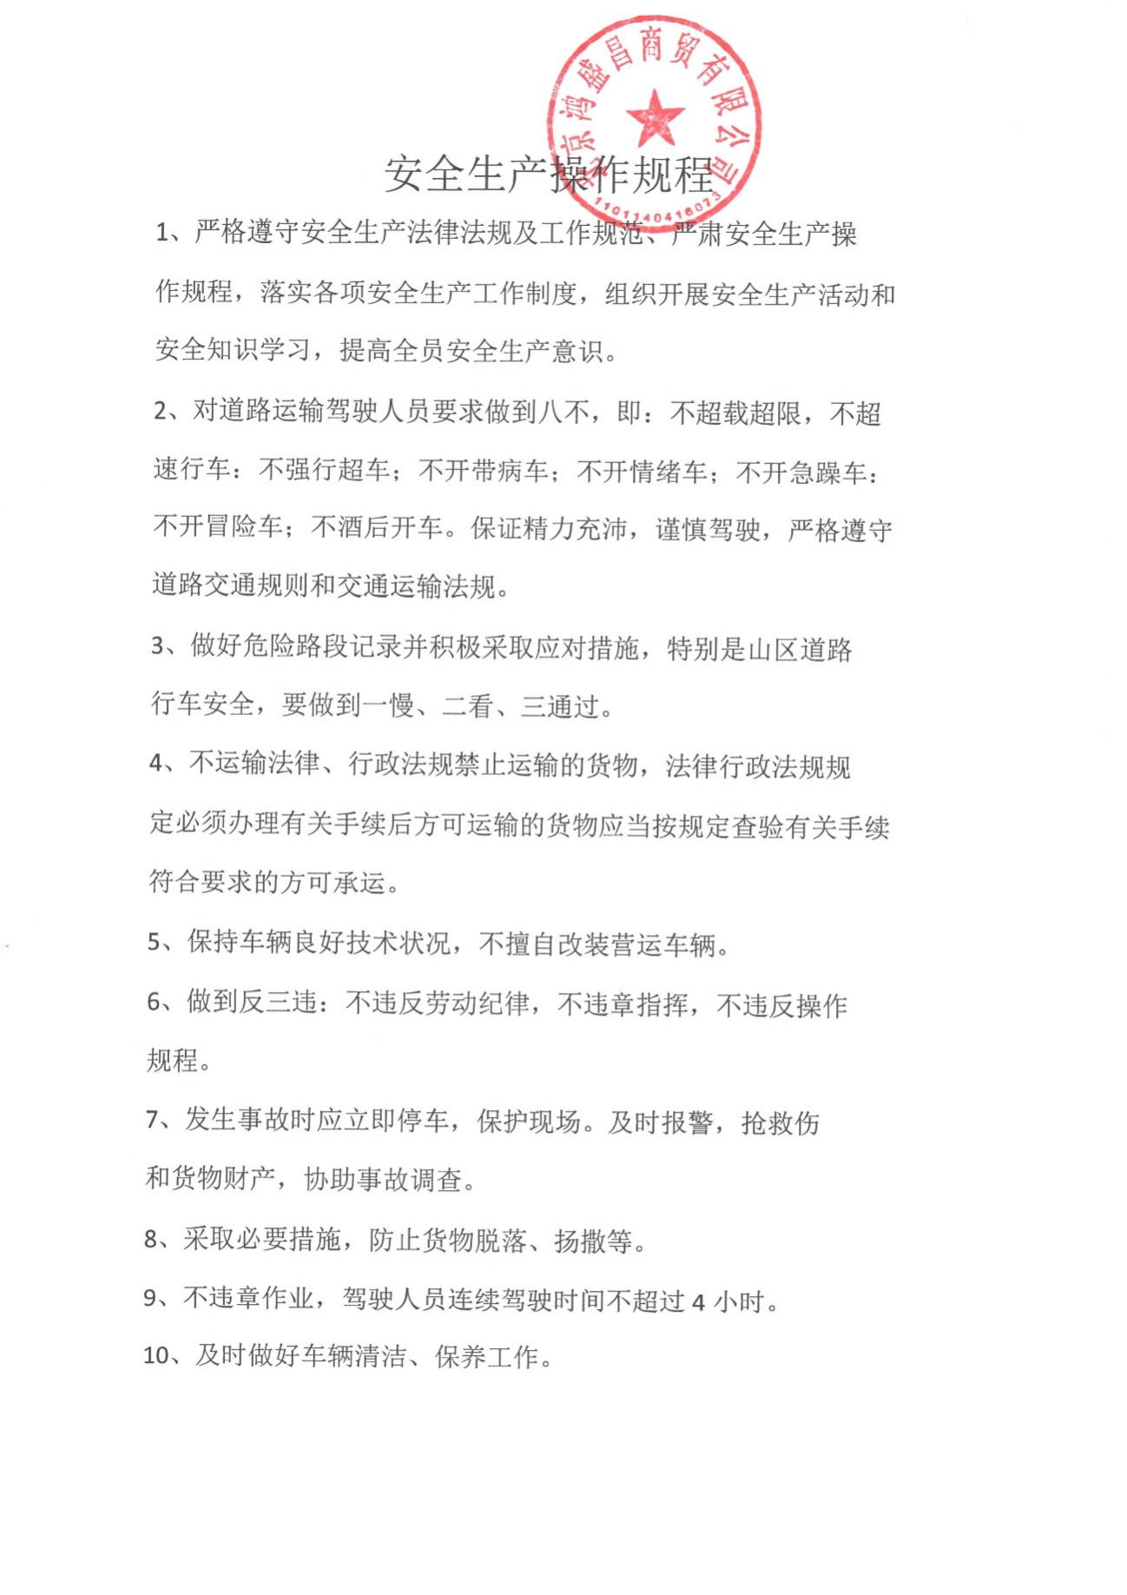

附件7：风险辨识清单
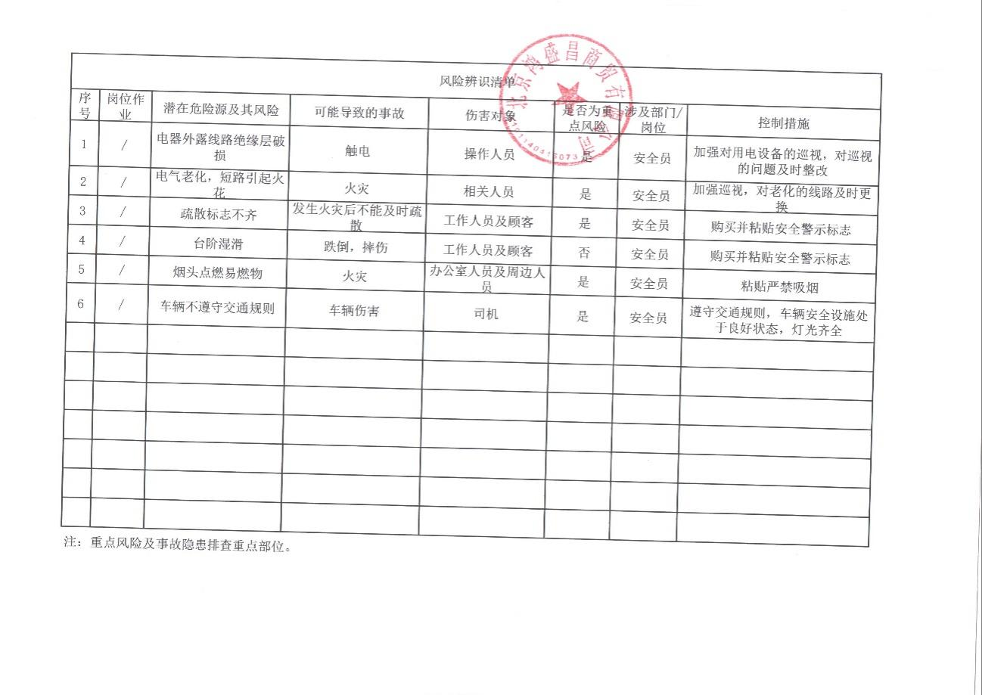

附件8：整改措施落实情况文件
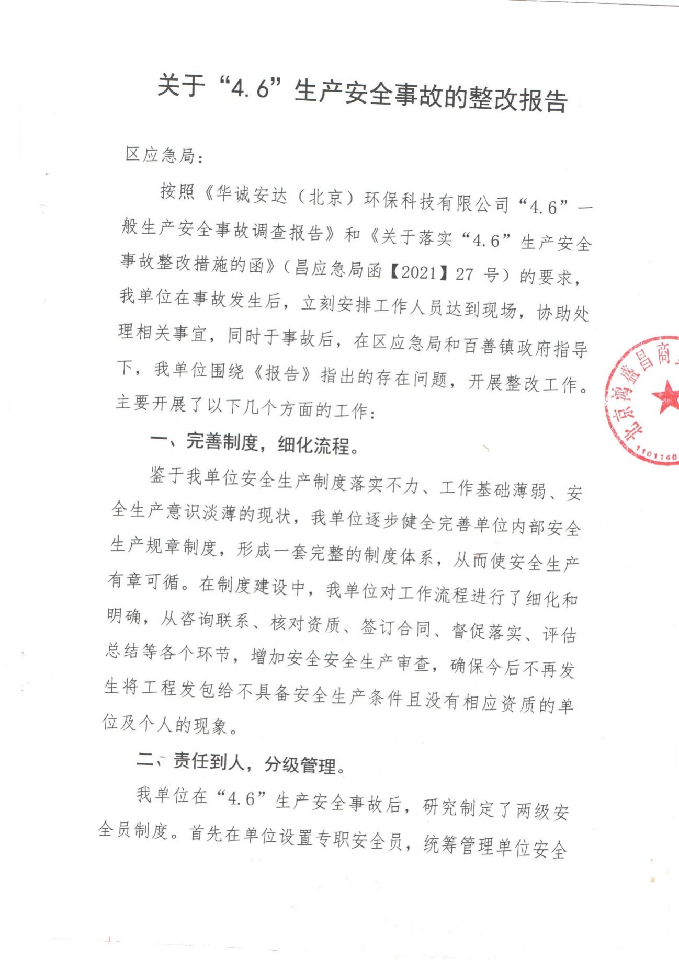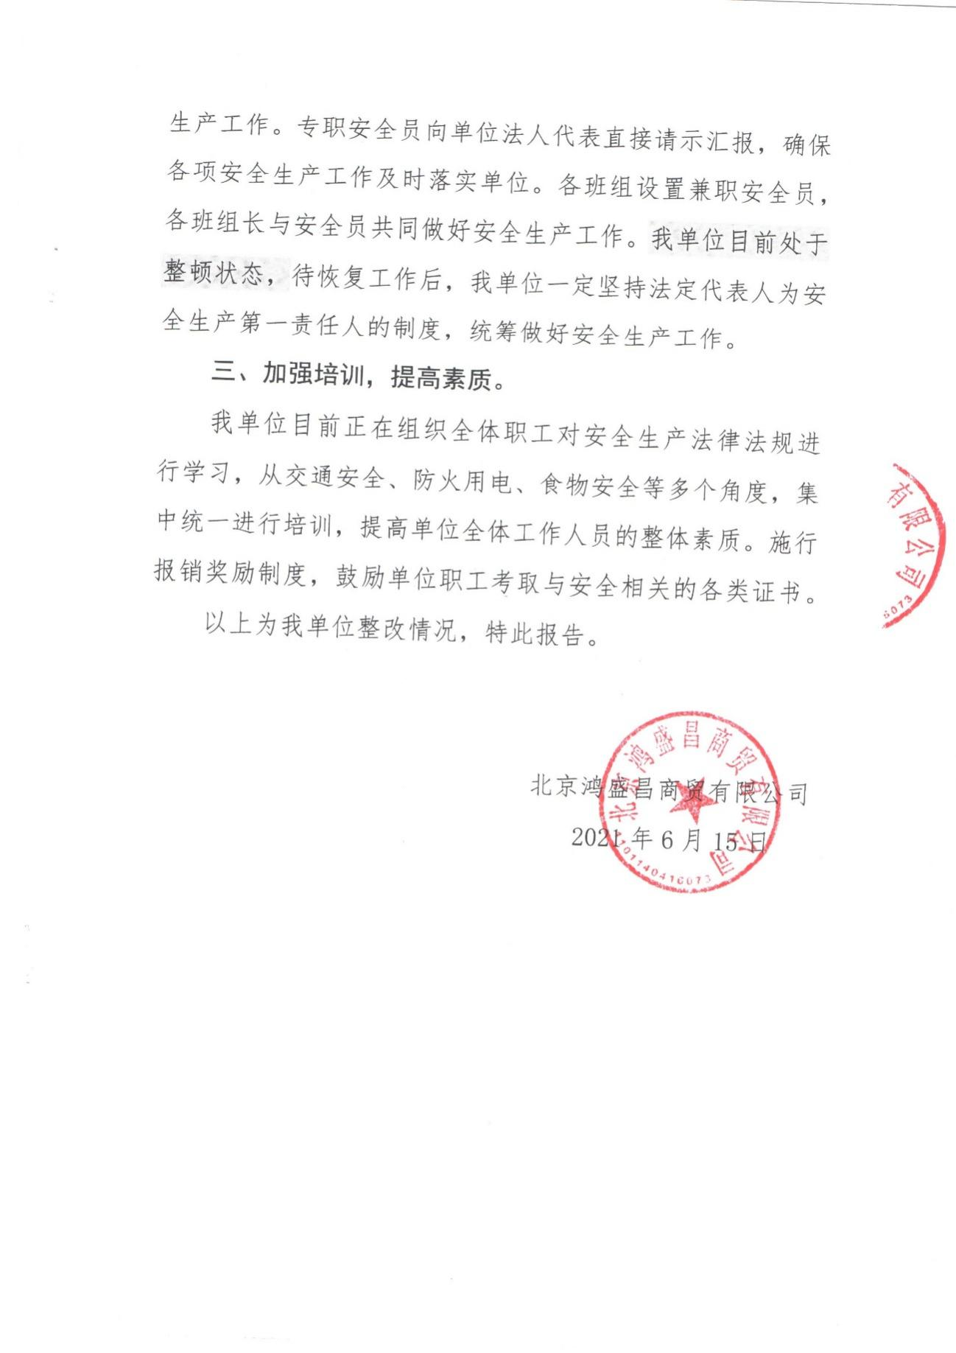

附件9：防范事故再次发生措施文件
